PREFEITURA MUNICIPAL DE CAPANEMA-PR
UNIVERSIDADE TECNOLÓGICA FEDERAL DO PARANÁ – UTFPR/CAMPUS DOIS VIZINHOS

ANO DE AÇÃO MUNICIPAL PARA A POPULAÇÃO IDOSA PARA A CERTIFICAÇÃO INTERNACIONAL DO MUNICÍPIO DE CAPANEMA-PR, JUNTO À REDE GLOBAL CIDADES E COMUNIDADES AMIGÁVEIS COM A PESSOA IDOSA (OMS).
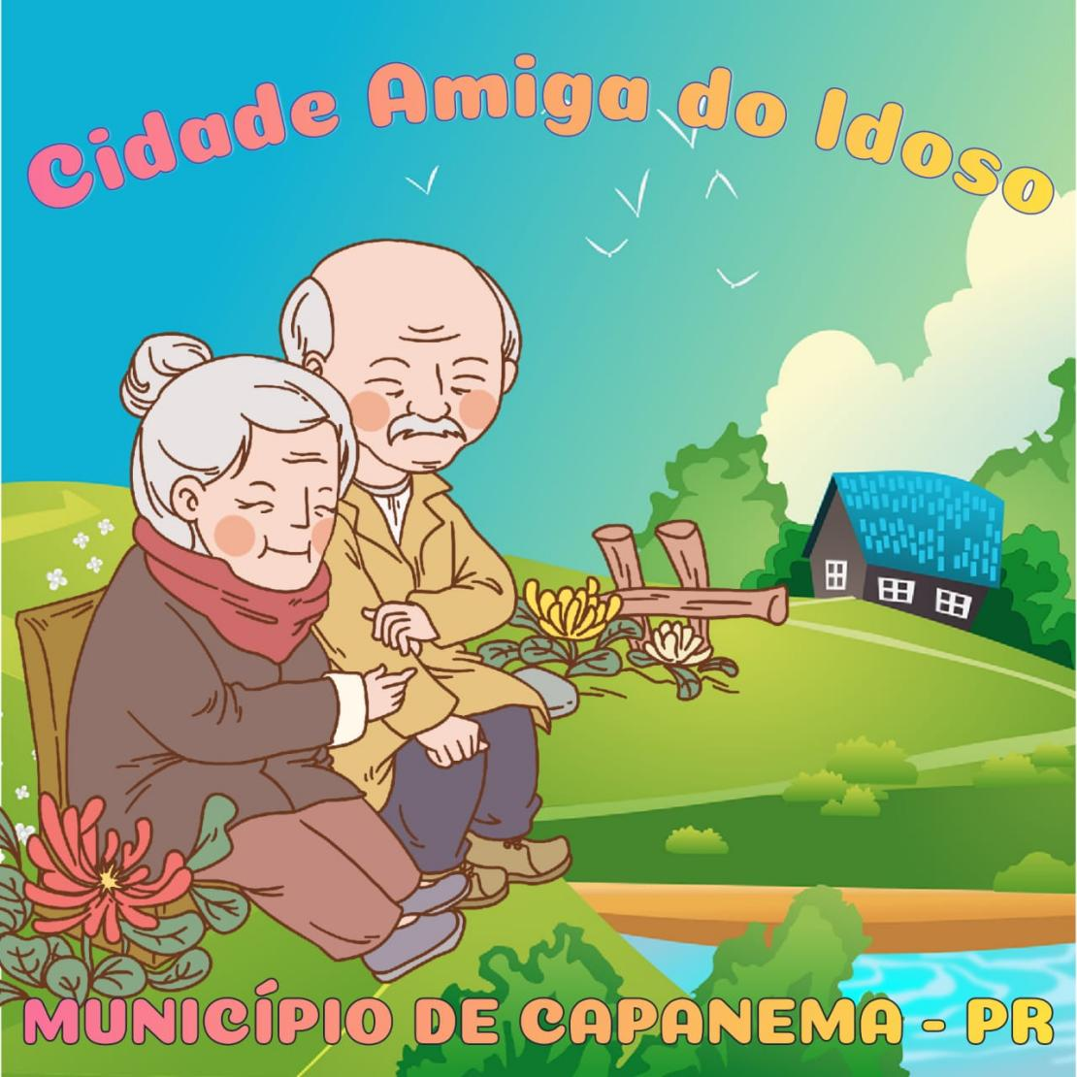

CAPANEMA - PARANÁ - BRASIL
Fevereiro de 2022

PREFEITURA MUNICIPAL DE CAPANEMA-PR
UNIVERSIDADE TECNOLÓGICA FEDERAL DO PARANÁ – UTFPR/CAMPUS DOIS VIZINHOS

PLANO DE AÇÃO MUNICIPAL PARA A POPULAÇÃO IDOSA PARA A CERTIFICAÇÃO INTERNACIONAL DO MUNICÍPIO DE CAPANEMA-PR, JUNTO À REDE GLOBAL CIDADES E COMUNIDADES AMIGÁVEIS COM A PESSOA IDOSA (OMS).

Plano de Ação Municipal para a população Idosa do Município de Capanema - PR elaborado pela Prefeitura Municipal e Secretaria da Família e Desenvolvimento Social, sob a orientação técnica do professor da UTFPR, Campus Dois Vizinhos: Alfredo de Gouvêa.

CAPANEMA - PARANÁ - BRASIL
Fevereiro de 2022

Dados Internacionais de Catalogação na Publicação

P923

Plano de ação municipal para a população idosa para a certificação internacional do Município de Capanema-PR, junto à Rede Global Cidades e Comunidades Amigáveis com a Pessoa Idosa (OMS). / Prefeitura Municipal de Capanema, Secretaria Municipal de Assistência Social, Universidade Tecnológica Federal do Paraná. - Dois Vizinhos, PR, 2022.
83 p.: il.

Inclui ilustrações
Plano de ação municipal para a população idosa para a certificação internacional do Município de Capanema-PR, junto à Rede Global Cidades e Comunidades Amigáveis com a Pessoa Idosa (OMS).

1. Idosos. 2. Serviço social com idosos. 3. Violência - Prevenção. I. Capanema (PR) - Prefeitura. II. Universidade Tecnológica Federal do Paraná. III. Gouvea, Alfredo. IV. Nespolo, Juliana Mara. V. Título.

CDD (22. ed.) 362.6

Ficha catalográfica elaborada por Caroline Felema dos Santos Rocha CRB: 9/1880
Biblioteca da UTFPR-Dois Vizinhos

AGRADECIMENTOS / DEDICATÓRIA

A elaboração deste Plano de Ação Municipal para a população Idosa do Município de Capanema- PR contou com a ajuda de diversas pessoas da prefeitura, das secretarias municipais e da sociedade e é dedicado a todas as pessoas idosas do município e àquelas que terão a dádiva de envelhecer.
Os agradecimentos são a todos os envolvidos:
Aos professores da Universidade Técnica Federal do Paraná – UTFPR, que acompanharam pontualmente, dando todo o auxilio e apoio necessário para a elaboração do plano;
À equipe de elaboração da prefeitura municipal, secretarias municipais envolvidos e seus representantes, a qual foi fundamental e comprometida na elaboração do plano;
A todos os que participaram dos levantamentos e pesquisas, pela colaboração e disposição no processo de obtenção de dados;
Enfim, a todas as pessoas que direta ou indiretamente colaboraram com a elaboração e sucesso deste Plano de Ação Municipal para a população Idosa do Município de Capanema/PR.

EQUIPES QUE ELABORARAM O PLANO

Loiri Albanese Moraes
Gestora da Família e Desenvolvimento Social - Capanema

Ana Paula Dahmer Pereira
Psicóloga - CRP-08/18116 - Capanema

Edineia Ines S.Schwenk
Coordenadora do CRAS - Capanema

Jucieli da Silva
Diretora de Departamento de Assistência da Família - Capanema

Dandara Spies
Estagiária - Capanema

Alfredo de Gouvêa
Professor, Doutor da Universidade Tecnológica Federal do Paraná

Juliana Mara Nespolo
Advogada, Mestranda da Universidade Tecnológica Federal do Paraná

Marcos Fernando Schmitt
Professor, Mestre do Instituto Federal do Paraná - Campus Capanema

Claudia Candido da Silva
Professora, Mestra do Instituto Federal do Paraná - Campus Capanema

DEPOIMENTOS/MENSAGENS

O Plano de Ação Municipal de Capanema/PR para a população Idosa foi elaborado e está estruturado para ampliar um horizonte de oportunidades, serviços e atendimentos, buscando garantir o espaço para a pessoa idosa, tornando esse grupo etário um protagonista da sociedade.
Envelhecer é uma dádiva e com o advento do Plano, queremos avançar no caminho do crescimento, tornando Capanema/PR cada vez mais preparada para bem atender e com qualidade, as necessidades da pessoa idosa, um município bom para se morar e viver, com diferenciais, tendo uma adequada infraestrutura e mobilidade urbana, assim como de serviços, apoio e orientações em geral, entre outros.

Equipe Municipal de Elaboração

MENSAGEM DO PREFEITO

A Administração Municipal de Capanema/PR, assumiu dentre seus maiores desafios, a elaboração e implementação de políticas públicas e permanentes com a sociedade civil organizada.
Nos últimos anos, houve um aumento significativo da população idosa no Brasil e no mundo todo, sendo que em Capanema/PR hoje contamos com 4745 pessoas idosas, conforme cadastro da saúde.
Diante desse novo contexto, é fundamental e imprescindível o apoio do Conselho Municipal dos Direitos da Pessoa Idosa e a contribuição que ele possa dar aos órgãos e entidades públicas e privadas, sempre que houver interesse e necessidade frente aos direitos e ao bem estar da pessoa idosa.
Sendo assim, criamos o primeiro Plano Municipal da Pessoa Idosa de Capanema/PR, que tem como objetivo definir políticas, responsabilidades e resultados a serem alcançados para uma melhor qualidade de vida dos/as idosos/as.
Quero deixar o meu agradecimento e reconhecimento a vocês que já fizeram e contribuíram no desenvolvimento do nosso município, e que somos gratos, por isso estamos na busca de deixar este lugar que é nosso, cada vez melhor para se morar e viver.
Nosso agradecimento aos envolvidos nesse processo de elaboração deste plano municipal, numa transversalidade fundamental para o sucesso de uma iniciativa como essa.
Ressaltamos que se trata de uma política que leva em consideração uma nova realidade e as suas perspectivas futuras, na direção de uma população com boa qualidade de vida, em qualquer das fases da sua vida. Nossos idosos precisam ser respeitados como indivíduos e em suas especificidades, que muitas vezes são vítimas de desrespeito, negligência, omissão ou mesmo violência física e/ou psicológica. Respeitar é aceitar, acolher, amar e querer bem.

Américo Bellé
Prefeito Municipal
SUMÁRIO
APRESENTAÇÃO 9
1. DIAGNÓSTICO MUNICIPAL DA PESSOA IDOSA DE CAPANEMA– PR 11
1.1 CAPANEMA: ETIMOLOGIA DO NOME 11
1.2 CAPANEMA: RAZÃO DA ESCOLHA 11
1.3 DEFINIÇÕES DO TERRITÓRIO NACIONAL 11
1.4 BRASÃO DO MUNICÍPIO 14
2. HISTÓRIA DO MUNICÍPIO 15
2.1 A REVOLTA DOS COLONOS DE CAPANEMA 15
2.1.1 OS MOVIMENTOS INICIAIS DA REVOLTA 16
2.1.2 HISTÓRICO DAS REVOLTAS INICIAIS 17
2.2 A COLONIZAÇÃO 21
2.3 O MUNICÍPIO E AS REPRESENTAÇÕES RELIGIOSAS E CULTURAIS 23
3. DADOS GERAIS 24
3.1 LOCALIZAÇÃO 24
3.2 POPULAÇÃO 25
3.3 RODOVIAS 27
3.4 COMUNICAÇÃO 28
3.5 DADOS GEOGRÁFICOS 28
3.6 LIMITES 28
3.7 CLIMA 29
3.8 RELEVO 29
3.9 SOLO 30
3.10 HIDROGRAFIAS DO MUNICÍPIO 30
3.11 VEGETAÇÕES DO MUNÍCIPIO 31
3.12 PARQUE NACIONAL DO IGUAÇÚ 31
4. CAMINHO DO COLONO 33
5. HIDRELÉTRICA BAIXO IGUAÇÚ 35
6. SERVIÇOS PÚBLICOS 37
6.1 PODER JUDICIÁRIO 38
6.2 CLUBES DE SERVIÇO E RECREATIVOS 38
7. ECONOMIA LOCAL 39
7.1 AGRICULTURA E PECUÁRIA 40
8. EDUCAÇÃO NO MUNICÍPIO 41
9. SECRETARIA MUNICIPAL DE SAÚDE 45
9.1 PROGRAMAS E AÇÕES REALIZADAS PELA SECRETARIA DE SAÚDE 46
10. MARCO LEGAL 47
10.1 CONSTITUIÇÃO FEDERAL DE 1988 47
10.2 ESTATUTO DO IDOSO 48
10.3. LEGISLAÇÃO MUNICIPAL 49
11. A PESSOA IDOSA NO MUNICÍPIO DE CAPANEMA 51
11.1 IDENTIFICAÇÕES DOS PROGRAMAS, SERVIÇOS, PROJETOS E AÇÕES MUNICIPAIS PARA A POPULAÇÃO IDOSA 51
11.1.1 Conselho Municipal dos Direitos dos Idosos 51
11.1.2 Fundo Municipal do Idoso 52
11.1.3 Secretaria Municipal da Família e Desenvolvimento Social 52
11.1.4 Secretaria Municipal de Saúde 54
11.1.5 Secretaria Municipal Educação, Cultura e Esporte. 57
11.1.6 Grupo de Idosos Vida Ativa-Provopar Ação Social 57
12. A ESCUTA DAS PESSOAS IDOSAS 57
13. CONCLUSÕES DO DIAGNÓSTICO MUNICIPAL 62
14. PLANO DE AÇÃO 64
CONSIDERAÇÕES FINAIS / PROSPECÇÕES 73
REFERÊNCIAS 74
ANEXOS 76

APRESENTAÇÃO

Este documento corresponde ao Plano Municipal para a População Idosa para a Certificação Internacional do Município de Capanema/PR, junto à Rede Global Cidades e Comunidades Amigáveis com a Pessoa Idosa. As fases e atividades de elaboração compreenderam: planejamento, metodologia, diagnóstico, plano de ação, elaboração do projeto, orientação com professores da Universidade Tecnológica Federal do Paraná – UTFPR e IFPR Instituto Federal do Paraná Campus de Capanema, objetivos, metas e reuniões.
A elaboração deste Plano, contou com a participação de uma equipe intersetorial, formada por técnicos de diversos segmentos, Poder Legislativo, Poder Executivo e a sociedade civil e com o aval dos gestores, assim a construção do plano passou por diversas mãos e etapas para que tivesse um olhar plural sobre a temática e o atendimento das demandas da pessoa idosa.
O Plano faz um diagnóstico da situação demográfica (Marco Situacional), uma revisão da Legislação (Marco Legal), identificação de programas de governo, serviços, projetos e ações já desenvolvidas para a população idosa do município e define o objetivo, os eixos e dimensões, as diretrizes e as ações a serem implantadas e implementadas nos próximos anos.
O Plano Municipal para a População Idosa será o instrumento que norteará os programas, projetos e ações do Município de Capanema/PR, para o público de pessoas idosas, tendo como princípios a participação da sociedade, o fortalecimento de redes de sua proteção e defesa dos seus direitos, bem como, a valorização e inclusão da pessoa idosa na comunidade, entre outros.
Além de partir das deliberações da IV Conferência Municipal dos Direitos da Pessoa Idosa, o Plano levou então em consideração os Marcos Regulatórios existentes em nível local, estadual e nacional, contemplando princípios, diretrizes e objetivos, privilegiando a construção participativa do plano numa perspectiva intersetorial no âmbito interno, mas sempre mantendo vivo o diálogo com a sociedade, no âmbito externo.
As ações elencadas, por sua vez, foram organizadas nos 08 (oito) eixos / dimensões propostos no Guia Global: Cidade Amiga do Idoso, quais sejam: Transporte e Mobilidade Urbana; Ambiente Físico; Moradia; Participação Social; Respeito e Inclusão Social; Comunicação e Informação; Apoio, cuidado e Serviço de Saúde e Oportunidades de Aprendizagem.
Importante salientar que diversas ações elencadas fazem parte de estudos e pesquisas, sendo capazes de gerar um conhecimento, bem como desconstruir preconceitos contra o envelhecimento e a pessoa idosa, como uma das formas de interferir na cultura de exclusão e segregação postas na estruturação social atual e estimular o envelhecimento ativo, participativo e conectado com o novo e moderno.
Por fim, vale reafirmar que o Plano Municipal para a População Idosa, ao traduzir a Política Municipal da Pessoa Idosa para os próximos anos, compromete todos os órgãos e entidades governamentais e a sociedade civil a congregarem esforços, para realizar cada uma das ações propostas, tornando o Município de Capanema/PR um espaço propício à vivência gradativa da cidadania plena da pessoa idosa.

1. DIAGNÓSTICO MUNICIPAL DA PESSOA IDOSA DE CAPANEMA– PR

1.1 CAPANEMA: ETIMOLOGIA DO NOME
O nome Capanema vem do tupi-guarani e significa mato ruim, onde não tem caça. Segundo o Dicionário Mor da Língua Portuguesa, é substantivo masculino (brasileirismo) que significa “Líquido que extermina formigas”.

1.2 CAPANEMA: RAZÃO DA ESCOLHA
Capanema recebeu este nome em homenagem ao advogado Guilherme Schuck, conhecido como Barão de Capanema, pela colaboração prestada na resolução do conflito entre o Brasil e a Argentina na disputa de terras denominada Questão de Palmas.

1.3 DEFINIÇÕES DO TERRITÓRIO NACIONAL
O território de Capanema é ocupado a milhares de anos pelos povos originais do Brasil, os índios. Existem muitos vestígios da presença dos índios Guaranis nas proximidades do Rio Iguaçu. Existem estudos que apontam que o território de Capanema era parte de caminhos que ligavam as regiões que hoje forma os estados do Rio Grande do Sul, de Santa Catarina e do Paraná, principalmente nessa região que atualmente faz fronteira com a Argentina.
Depois da chegada dos portugueses onde hoje é o Brasil e dos espanhóis onde hoje é a Argentina e o Paraguai, houve bastante disputa pelo território, até que Portugal e Espanha assinaram o tratado de Madrid, em 1750, que estabeleceu que a divisa entre os territórios dos portugueses, que hoje formam o Brasil, e os territórios dos espanhóis, que hoje formam a Argentina, era formada pelos rios Peperi-Guaçu, que nasce em Dionísio Cerqueira e deságua no Rio Uruguai, e o Rio Santo Antônio, que nasce onde hoje é o município de Santo Antônio do Sudoeste e deságua no Rio Iguaçu.
Como esses mapas eram muito antigos e não tinham sido feitas as medições para definir onde eram as divisas, havia dúvidas sobre quais eram os rios que tinham o nome de Peperi-Guaçu e Santo Antônio. Os argentinos defendiam que os rios com esses nomes eram os rios Chapecó e Chopim.

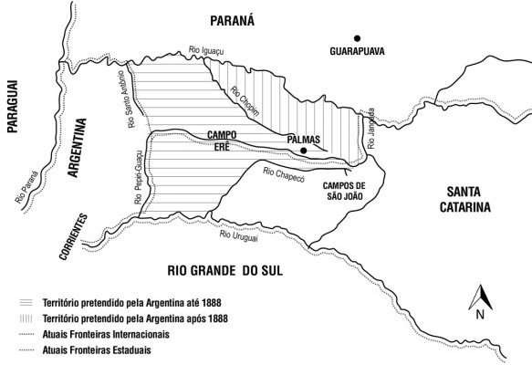
*Mapa da questão de Palmas entre Brasil e Argentina

Figura 1. Mapa da questão de Palmas entre Brasil e Argentina
Fonte: Readaptado de BARROS, 1980, p. 59. Organização e arte Thiago Ribeiro.

No entanto, mais de um século depois, na definição das fronteiras entre o Brasil e a Argentina, os argentinos tinham uma interpretação diferente de quais eram os rios que definiam a fronteira. Para eles, o Rio Peperi-Guaçu era o atual Rio Chapecó, e o Rio Santo Antônio seriam o Rio Chopim ou rio Jangada.
Se eles tivessem razão, grande parte das regiões do Sudoeste paranaense e do Oeste Catarinense fariam parte do território argentino.
Depois de muitos debates e divergências, os dois países resolveram indicar o presidente dos Estados Unidos como mediador para resolver a questão.
Em 5 de novembro de 1885, por decisão do Presidente Grower Cleveland, dos Estados Unidos, a região passa a pertencer ao Brasil.
A defesa do Brasil foi organizada pelo Barão do Rio Branco, que era o embaixador do Brasil, com ajuda de uma equipe. Entre eles estava o Barão de Capanema.

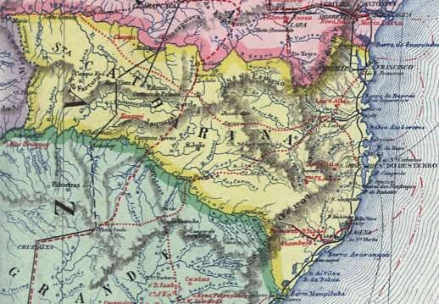
Figura 2. Mapa de Santa Catarina em 1892
Fonte: https://www.brasil-turismo.com/santa-catarina/mapas/imagens/mapa-seculo19.jpg

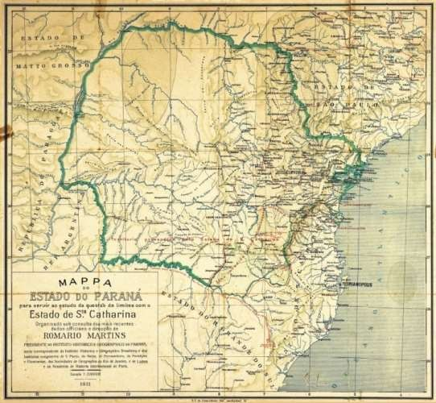
Mapa do Paraná em 1911

Figura 3. Mapa do Paraná em 1911.

Fonte: https://www.tjpr.jus.br/image/image_gallery

O território de Capanema foi parte de outra disputa muito forte entre os Estados do Paraná e de Santa Catarina, que teve como consequências a Guerra do Contestado e, no final do conflito, a definição das fronteiras estaduais.
O Estado de Santa Catarina considerava que seu território, em nossa região, tinha como limites, ao sul, o Rio Uruguai e, ao norte, o Rio Iguaçu, por conta de como tinha sido feita desde a definição das Capitanias Hereditárias.
O Estado do Paraná considerava que suas fronteiras, ao sul, nessa parte do território, iam até o Rio Uruguai, porque a antiga província de São Paulo considerava suas fronteiras até lá. Quando o Paraná foi criado, em 1853, os limites estabelecidos previam que o território iria até o Rio Uruguai.
Depois de muitas disputas e de muitos conflitos, o presidente do Brasil, Venceslau Brás, mediou a negociação entre os dois estados e as fronteiras foram definidas no divisor de águas entre as bacias dos rios Uruguai e Iguaçu. Por essa razão a fronteira, desde Barracão/Dionísio Cerqueira até União da Vitória/Porto União passa pelas regiões mais altas, em que as nascentes que correm para o Rio Iguaçu ficam no Paraná e as nascentes que correm em direção ao Rio Uruguai ficam para Santa Catarina.

1.4 BRASÃO DO MUNICÍPIO
O Brasão de Armas de Capanema representado pelo escudo de influência portuguesa possui oito torres, sendo visíveis apenas cinco, as quais representam a grandeza da cidade. A cor verde simboliza a esperança, a honra, os campos verdejantes, à espera de copiosa colheita. A cor prata, da coroa, simboliza a paz, o trabalho e amizade, o preto simboliza a austeridade, prudência e moderação. O arreio e a cabeça dos suínos lembram as riquezas econômicas do município representadas pela suinocultura e agricultura. O feijão e a soja apontam o principal produto oriundo da terra. A cor vermelha simboliza a dedicação e a coragem do povo de Capanema.

Figura 4. Brasão de Capanema - Paraná

2. HISTÓRIA DO MUNICÍPIO

O Município de Capanema foi desmembrado do Município de Clevelândia pela Lei Estadual nº 790, de 14 de novembro de 1951, e elevado à categoria de município com instalação definitiva em 14 de dezembro de 1952, quando realizou-se a primeira eleição para o cargo de Prefeito Municipal, sendo eleito o Sr. Otávio Francisco de Mattos, com 44 votos.
Desde o ano 1935 o mapa do estado do Paraná já identificava o local onde se situa Capanema. Têm-se registros da passagem de pessoas e de moradores na região desde o início do Século XX.
Em 1952, começou com mais intensidade o desbravamento da região e a exploração da área onde se localiza o Município de Capanema. O desmatamento e o destocamento da área tinham o objetivo de cultivar estas terras.
Graças à fertilidade das terras e ao dinamismo dos colonos, o povoado cresceu e se desenvolveu, ampliando as vias de comunicação e transporte que integraram o município a várias regiões do Estado paranaense.
No início da colonização, muitos desbravadores vieram em busca de uma nova vida. Na década de 1950 surgiram as primeiras correntes imigratórias de origem alemã e italiana, vindas na sua maioria, do Rio Grande do Sul e de Santa Catarina.
Quanto à raça, o elemento que se destacou foi o branco, podendo-se citar ainda, representantes de caboclo e mulato, bem como alguns negros. Esses grupos trouxeram suas tradições e culturas, influenciando a definição cultural da região.

2.1 A REVOLTA DOS COLONOS DE CAPANEMA
O modo pelo qual foi ocupada a região deu margem a inúmeros conflitos pois, a ocupação das terras foi levada a efeito sem maiores preocupações com a legitimidade de sua posse e domínio. Assim, as companhias de colonização lançaram-se a uma desenfreada venda de terras dando origem a superposições de títulos com posse efetiva de posseiros, gerando os intensos conflitos que tiveram seu ápice em 1957, com a revolta geral no Sudoeste Paranaense.

2.1.1 OS MOVIMENTOS INICIAIS DA REVOLTA
Em 1957, o sudoeste paranaense foi palco de intenso conflito pela posse da terra, envolvendo posseiros, companhias colonizadoras e o poder público. O conflito teve origem na disputa jurídica pela posse da gleba MISSÕES e parte da gleba CHOPIM. O Governo Federal, através da CANGO (Colônia Agrícola Nacional General Osório), implantou na região projeto de colonização e incentivou gaúchos e catarinenses para povoá-la. A companhia colonizadora CITLA (Clevelândia Industrial e Territorial Ltda), formada por particulares, igualmente instalou-se na área na condição de herdeira das glebas, resultado de longo processo judicial envolvendo o poder público e empreendedores particulares. O conflito pela posse da terra estendeu-se pelos atuais Municípios de Capanema, Dois Vizinhos, Francisco Beltrão, Pato Branco, Pranchita, Santo Antônio do Sudoeste, Verê e foi concluído com a vitória dos posseiros, que tiveram suas posses regularizadas e tituladas a partir de 1962.
A região sudoeste do Paraná está localizada ao sul do rio Iguaçu, limita-se ao norte com a região oeste paranaense, ao sul com o Estado de Santa Catarina, e a leste com o Município de Clevelândia. É uma região com clima agradável, terras férteis, rica vegetação, boa hidrografia, que levou milhares de gaúchos, catarinenses e paranaenses a ali se fixarem nos anos de 1940.
É importante destacar que antes de 1940 já habitavam esta região índios e caboclos, que adotavam um sistema de produção de subsistência, ainda não atrelado ao modelo capitalista. Essa produção de subsistência, também chamada de economia cabocla, baseava-se na exploração de erva-mate, da madeira e na criação de suínos.
A região sudoeste do Paraná passou a ser ocupada “oficialmente” a partir do ano de 1943, com a criação da CANGO (Colônia Agrícola Nacional General Osório), na vila de Marrecas, atual cidade de Francisco Beltrão. Este projeto de colonização federal instituído pelo presidente da República Getúlio Vargas fez parte da política da “marcha para o oeste”, com o propósito de fixar na região agricultores do Rio Grande do Sul e de Santa Catarina, com uma economia baseada na agricultura familiar de pequena propriedade. A maior parte destes gaúchos e catarinenses eram m oriundos de colônias agrícolas formadas por descendentes de alemães e italianos
Além da colonização oficial dirigida pela CANGO, outros agricultores se estabeleceram de forma espontânea na região.
A CANGO oferecia aos colonos que chegavam à região, em crescente número, todo tipo de ajuda e assistência: a terra, a casa, ferramentas e sementes agrícolas, ajuda médica. Tudo de graça, mas sem o título de propriedade da terra. De modo que, na prática, os agricultores eram posseiros. Tinham a posse da terra, mas não um documento que atestasse a sua propriedade. E essa situação constituiria um problema grave mais adiante.

2.1.2 HISTÓRICO DAS REVOLTAS INICIAIS
As disputas pela posse da terra na região sudoeste do Paraná são do tempo de Dom Pedro II. Governos e colonizadoras particulares se alternaram pelo direito de ocupação da área.
A maior parte da região sudoeste fazia parte da gleba Missões, disputada pela União e o governo paranaense. À época da criação da CANGO a área estava sub judice, ou seja, a União e o governo paranaense disputavam na justiça a posse das terras. A questão da posse da terra no sudoeste remonta aos tempos do final do Império, quando Dom Pedro II, poucos dias antes de sua queda, concede ao engenheiro João Teixeira Soares uma área enorme de terras devolutas, em troca da construção da ferrovia Itararé-Uruguay. Essa concessão foi mantida na República, com algumas alterações, mas transferida para o grupo Brazil Railway Company, responsável pela construção da ferrovia São Paulo-Rio Grande. Esse grupo recebe como parte do pagamento a gleba Missões, que depois é transferida para a BRAVIACO (Companhia Brasileira de Viação e Comércio). Em 1930, o interventor do Paraná Mário Tourinho anula as concessões dadas a São Paulo-Rio Grande e à BRAVIACO. Em 1940, o governo federal incorpora ao patrimônio da União a Companhia São Paulo-Rio Grande e a Brazil Railway Company, o que incluía a gleba Missões. Começou aí a disputa judicial entre a União e o Estado do Paraná pela gleba Missões. Mesmo assim, a União instala a CANGO dentro dos limites da gleba Missões.
Para complicar ainda mais a situação, o empresário catarinense José Rupp, obteve a penhora de vários bens da Companhia São Paulo-Rio Grande em troca de uma dívida, entre os quais a gleba Missões e parte da gleba Chopim, ambas próximas, na região sudoeste. Como a Companhia foi incorporada à União, é do Governo Federal que Rupp tentou cobrar a dívida, o que não consegue e o caso se arrasta na justiça. Em 1950, Rupp vende seus direitos à CITLA (Clevelândia Industrial e Territorial Ltda), de propriedade de Mário Fontana e ligado ao grupo do governador Moysés Lupion. Essa transação constituiu na época um dos maiores “grilos” de terras da história paranaense. Para se ter uma ideia, a área valia cerca de 300 milhões de cruzeiros e teria sido comprada por algo em torno de 10 milhões. Uma transação muito suspeita, pois nenhum cartório da região queria registrá-la, o que só foi possível com a criação de um cartório em Santo Antônio do Sudoeste, igualmente de forma suspeita. A área adquirida pela CITLA correspondia a cerca de 500 mil hectares, abrangendo grande parte do sudoeste do Paraná.
A CITLA conseguiu a titulação das glebas referidas com escritura registrada em 1951, mas a União consegue a anulação dessa escritura em 1953, pois a negociação fora feita de forma ilegal: a Constituição Federal proibia a venda de terras em faixa de fronteira, sem a devida autorização do Conselho de Segurança Nacional e exigia que para a concessão de terras públicas, com área superior a 10 mil hectares, houvesse autorização do Senado Federal. Essas exigências não foram cumpridas pela CITLA que, mesmo assim, já se instalara na região e iniciara a venda de lotes.
A revolta dos posseiros tem, então, seu embrião em 1951, quando da instalação da CITLA na região, agrava-se em 1956, com a entrada de duas outras colonizadoras ligadas à CITLA, a COMERCIAL (Companhia Comercial e Agrícola Paraná Ltda) e a APUCARANA (Companhia Imobiliária Apucarana Ltda)
Juntamente com a CITLA, essas companhias passaram a atuar de forma bastante agressiva e violenta contra os posseiros. Foram contratados jagunços de fora da região, bastante “experientes”, que espalharam o terror pela região, com roubo de gado, plantações queimadas, famílias retiradas de suas casas, desrespeito aos homens, violência contra mulheres e moças, matança as crianças recém-nascidas. A ordem dada pelas companhias aos jagunços era clara: fazer os posseiros assinarem os contratos de compra das posses que ocupavam, os que se negassem sofriam violência. Os jagunços percorriam a região sempre fortemente armados.
Muitos colonos recusavam-se a assinar os contratos, porque não tinham certeza de sua validade pois os papéis usados eram geralmente folhas amassadas, papéis de embrulho ou de maços de cigarros, nos quais o jagunço assinava seu apelido. O terror espalhou-se pela região: muitos colonos fugiam e se escondiam no mato, deixando mulheres e filhos desprotegidos nos ranchos.
Os posseiros não se negavam a pagar pela terra, principalmente aqueles instalados pela CANGO. Mas, é que duvidavam da autenticidade dos contratos emitidos pelas companhias, uma vez que a legalidade das terras estava sob judice, além do preço exorbitante cobrado: a CANGO, depois que se tornou núcleo, vendia a colônia por cerca de 10 mil cruzeiros, enquanto as companhias CITLA, COMERCIAL e APUCARANA cobravam até 80 mil cruzeiros!
O clima de violência foi se acirrando na região sudoeste. Os posseiros que ainda tentavam uma solução pacífica para sua causa, começaram a reagir de forma mais agressiva. Os jagunços andavam armados e os colonos ao lado da enxada e da foice de forma mais precária tinham a espingarda, o revólver.
Um meio de comunicação muito utilizado e eficiente foi o rádio. A Rádio Colmeia de Francisco Beltrão e Pato Branco serviu para as companhias fazerem suas propagandas e anúncios de venda de terras, mas também foi um fator de mobilização dos posseiros.
O clima de acirramento das agressões e intimidações feitas pelas companhias CITLA, COMERCIAL e APUCARANA por meio de seus jagunços fez com que os posseiros começassem a reagir de forma mais agressiva em diversos lugares, como Capanema, Santo Antônio do Sudoeste, Verê, Pato Branco, Francisco Beltrão. Nestas localidades há registros de vários conflitos, especialmente a partir de agosto de 1957 e que culminaram no levante generalizado de outubro daquele ano. As saídas políticas e diplomáticas continuaram sendo tentadas para resolver o impasse. O fato é que as companhias CITLA, COMERCIAL e APUCARANA diziam-se legítimas proprietárias das terras da região, ao passo que para os colonos o que interessava era a escritura legal e oficial de suas posses e passaram a exigir a saída das companhias e dos jagunços da região, para que o clima de tranquilidade reinasse nas cidades e áreas rurais. Esta situação de instabilidade também estava prejudicando os comerciantes que diziam que tudo estava parado por causa da situação dos posseiros, o que fez com muitos deles se aliassem a eles e até os liderassem no levante de outubro de 1957.
Na região de fronteira os conflitos armados foram mais significativos, nas áreas de Capanema e Santo Antônio do Sudoeste. Nestas áreas, os colonos apelaram para a ajuda dos “farrapos”. Os farrapos eram oriundos do Rio Grande do Sul, famosos pela valentia, pela liderança e uma concepção própria de justiça. O farrapo Pedro Santin, os irmãos Bello e um tal de Robertinho lideraram centenas de colonos que se levantaram contra as companhias CITLA e APUCARANA na região de fronteira. Este grupo, em 6 de setembro de 1957, numa emboscada em Lageado Grande, distrito de Capanema, matou o gerente da APUCARANA Arlindo Silva e expulsou os jagunços.
Este grupo de Santin também participou da famosa “tocaia do km 17” na estrada entre Santo Antônio e Capanema. Gaspar Kraemer, da companhia APUCARANA, e Nilo Fontana, da CITLA de Santo Antônio do Sudoeste, participariam de uma reunião com os posseiros para fazer um acordo. A reunião seria no dia 14 de setembro em Lageado Grande. O grupo de Santin armou uma tocaia, mas os gerentes das companhias, suspeitando de alguma armação, não foram ao encontro e desmarcaram a reunião. Mas os colonos não foram avisados e seguiam para o encontro. No dia marcado, os diretores das companhias mandaram uma camioneta com o motorista e um jagunço, que iam dando carona a colonos que estavam na estrada. No local da tocaia o grupo de Santin, sem saber da cilada, abriu fogo contra a camioneta e seus ocupantes. Eram 14 as pessoas que estavam na camioneta, morreram 7: os dois funcionários da companhia e 5 colonos, os restantes conseguiram fugir para o mato ou fingiram-se de mortos. Um desses colonos mortos era pai de um dos atacantes. O filho participou da execução do próprio pai. O pai chamava-se Paulo Armbrust e seu filho Oscar Armbrust. (VOLTOLINI, 2003) p. 135 a 142).
O grupo de Santin tomou Capanema, a estrada foi interditada, o escritório da companhia APUCARANA incendiado, os jagunços fugiram para Santo Antônio. Cerca de 2 mil colonos armados ocuparam a região de Capanema. Capanema foi o primeiro lugar que os posseiros expulsaram a companhia colonizadora e os jagunços. A situação na cidade foi resolvida com a intervenção direta do Chefe de Polícia do Estado Pinheiro Júnior que, em acordo com os colonos, conseguiu acabar com os conflitos na área de fronteira.
Faltava a solução para Santo Antônio do Sudoeste.
A expulsão dos jagunços da região de fronteira fez com que grande número deles se deslocassem para as áreas de Francisco Beltrão e Pato Branco, onde o conflito entre as companhias, jagunços e posseiros continuava.
Jornais e revistas nacionais e estrangeiras divulgavam amplamente os conflitos do sudoeste do Paraná. Jornal argentino falava de uma “revolución agrária brasileña”. (WACHOWICZ 1985, p. 274).
Nos primeiros dias de outubro de 1957 lideranças das cidades, contrárias às companhias, foram se reunindo e das conversas havidas, chegou-se à conclusão de que somente um movimento popular armado poderia expulsar as companhias.
O início da solução para o problema fundiário só viria a partir de 1961. Naquele ano, o presidente Jânio Quadros assinava decreto desapropriando as terras em litígio no sudoeste do Paraná. Os governos federal e estadual desistiam de seus direitos jurídicos sobre essas glebas. A solução definitiva ocorreu a partir de 1962. Sob a presidência de João Goulart, foi criado o GETSOP, Grupo Executivo para as Terras do Sudoeste do Paraná, ligado diretamente à Presidência da República.
O GETSOP mediu, demarcou e dividiu os lotes, respeitando a posse de cada colono. O Grupo atuou acompanhado por elementos do Exército, que tinha boa aceitação na região e que, durante o levante de outubro de 1957, mantivera uma aparente neutralidade, não se posicionando contra os posseiros. Sob a chefia do engenheiro Deni Schwartz, o GETSOP regularizou e titulou 32.256 lotes rurais e 24.661 urbanos. Somente 4 propriedades não foram tituladas, porque os vizinhos não entraram num acordo. Praticamente todas as propriedades foram regularizadas, respeitando-se a posse anterior que cada colono ocupara. O GETSOP atuou até 1973.
O Levante dos posseiros de 1957 tinha atingido seus objetivos: a expulsão das companhias de terras, dos jagunços e a conquista do título de propriedade para os posseiros. Tratou-se de um raro conflito agrário em que posseiros saíram vitoriosos.

2.2 A COLONIZAÇÃO
Por volta de 1950, surgiram as primeiras correntes imigratórias predominantemente de origem alemã e italiana, vindas do Rio Grande do Sul e Santa Catarina.
Chegando no território do sudoeste do Paraná deram início a um pequeno povoado que hoje é Capanema. Os primeiros desbravadores que aqui chegaram foram: Leopoldo Kreutz, Luiz Dariva, Ângelo Martinello, José Scherer, Leonel Domênio Peraro, Luiz Zotti, Otávio Kissner, Ernesto Alfred Thiel, Tranqüilo Visol, Atílio Pompermaier, Antônio Tochetto, João Américo, Vitório Paiva e outros.
Capanema no início da sua colonização era praticamente uma mata, apenas cinco famílias moravam na cidade, além do acampamento dos agrimensores que vieram para demarcar as terras. Estradas não existiam, eram apenas picadas; as casas (barracos) eram de chão batido, cobertas de capim e longe de todos os recursos que hoje estão à disposição da maioria das pessoas. A primeira casa de madeira foi construída na Linha São Paulo, atualmente município de Planalto.
O transporte era feito por carroças de bois e cavalos; muito diferente dos tempos atuais em que se tem a oferta de quase todos os tipos e meios de transporte existentes.
Em 1933, Otávio Francisco de Mattos, nascido na cidade de Orleães, em 15 de fevereiro de 1896, fixa residência no município de Clevelândia, no estado do Paraná, sendo nomeado para exercer as funções de Membro Consultivo deste município. No mesmo ano, é nomeado para exercer o cargo de Delegado de Polícia de Clevelândia.
Em 1936, é diplomado vereador de Clevelândia, eleito pelo partido do PSD (Partido Social Democrata) com 215 votos. Em 1939, é nomeado como interventor federal do Estado do Paraná pela Secretaria do Interior e Justiça, sendo nomeado como Prefeito do município de Clevelândia. Em 1951, é designado Juiz de Paz e neste mesmo ano é eleito novamente prefeito.
No ano de 1952, o Departamento Administrativo do Estado do Paraná através da autorização de serviço n° 01/52, autoriza o desmatamento e o destocamento da sede do município de Capanema e determina que toda a madeira em condições de aproveitamento deveria ser conservada em local a ser designado pelo Engenheiro Fiscal daquele departamento, para uso e utilização do mesmo, estipulando o prazo de noventa dias para a entrega dos serviços.
A legalização de Capanema aconteceu após as eleições de 09 de novembro de 1952, quando Otávio Francisco de Mattos é eleito prefeito pelo Partido Trabalhista Brasileiro (PTB), de Getúlio Vargas, com 44 votos. Porém a criação só acontece em 14 de novembro de 1952, quando a localidade de Capanema é elevada à categoria de Município, pela Lei Estadual n° 790/1952, sendo instalado oficialmente no dia 14 de dezembro do mesmo ano.
Para que isso acontecesse, houve a necessidade de se desmembrar as terras que viriam a ser Capanema, do território do município de Clevelândia. A área do município de Capanema, na época, era de 2 174km², enquanto hoje é de apenas 419km². Nesta época as áreas onde hoje ficam situados os municípios de Planalto, Pérola do Oeste, Realeza, Santa Izabel do Oeste e parte de Ampére, faziam parte do Município de Capanema.

2.3 O MUNICÍPIO E AS REPRESENTAÇÕES RELIGIOSAS E CULTURAIS
As religiões predominantes na época da colonização eram a católica e a evangélica.
Os católicos eram proibidos de frequentar a igreja dos evangélicos, pois na concepção dos católicos, os evangélicos iriam para o inferno. Por sua vez, os evangélicos condenavam os católicos por crerem nos santos e na virgem Maria.
“Ninguém nasce odiando outra pessoa pela cor de sua pele, por sua origem ou ainda por sua religião. Para odiar, as pessoas precisam aprender; e, se podem aprender a odiar, podem ser ensinadas a amar.” (Nelson Mandela)

A primeira missa foi realizada no Hotel Palmito no final do ano de 1954 pelo padre José (Missionário do Sagrado Coração) e a primeira igreja católica foi construída onde hoje está situada a Avenida Independência, próximo às instalações da Floricultura Arte Assumida.
O primeiro vigário de Capanema foi o Padre João Gutenberg. A segunda igreja católica foi construída nos atuais lotes da igreja, onde está situado o Santuário da Nossa senhora do Sagrado Coração. Anos mais tarde foi construída a terceira e atual sede da Igreja Matriz, em terreno doado por Elídio Andreazza. Os atuais padres são Padre Aloir Salla e o Padre Carlos Martins.
A Igreja Evangélica Congrecional do Brasil (IECB) se instalou em 8 de março de 1959, Sendo no ano de 2021 o pastor José Kolemberg.
Igreja Evangélica de Confissão Luterana no Brasil (IECLB) se instalou em 21 de fevereiro de 1961 sendo no ano de 2021 o Pastor Ricardo Brosowski.
Foi com o pastor Edgar Ravache da ICELB e padre Roberto, em meados de 70, que a comunidade católica e evangélica tiveram grande aproximação
A Igreja Convenção Batista Nacional Secção Paraná, iniciou seus trabalhos no município no ano de 1970, Sendo no ano de 2021 o Pastor e Presidente Jean Haberman.
A Igreja Evangélica Luterana Santa Cruz foi instalada em Capanema no dia 05 de abril de 1959, o atual pastor é o senhor Edenilson Gass. A igreja Assembleia de Deus foi emancipada de Igreja de Barracão em 05 de julho de 1980, o atual pastor é o senhor Ivo Rogério Martins.
Os eventos religiosos que aconteciam na época eram as missas, as procissões da Padroeira do Sagrado Coração de Jesus, as Festas dos Navegantes, além de outras comemorações cristãs.
Atualmente é comemorada a etnia através de alguns eventos que ocorrem no município como: a Semana Farroupilha promovida pelo Centro de Tradições Gaúchas (CTG), sendo que este foi o segundo CTG criado no PR, as Festas Juninas promovidas pelas escolas, o Kerbfest, festa alemã, promovida pelo Clube Recreativo e Atlético de Capanema (CRAC), a tradicional Feira do Melado com a Exposição do Gado Leiteiro, de corte e dos produtos coloniais, promovida pela Administração Municipal e Associação Comercial, Empresarial de Capanema (ACEC) e Sociedade Rural, Festa do Carneiro entre outros.
No cenário estadual, Capanema conseguiu despontar como município de destaque no Sudoeste Paranaense, pois se encontra numa região fértil e seu povo luta para conseguir o máximo, em todos os setores da sociedade, tendo sempre em vista o bem estar de todos os seus cidadãos, dentro de uma sociedade sadia e com o desejo de prosseguir com a construção do progresso iniciada pelos pioneiros.
Festivais de interpretação da música na região sudoeste tiveram seu primeiro modelo no município de Capanema onde em especial, a juventude católica os promovia e fazia com que muitos talentos se destacassem em nível nacional (FERMUSPOB – Festival Regional de Música Popular, Gralha Canta entre outros)

3. DADOS GERAIS

3.1 LOCALIZAÇÃO
Capanema se situa na região Sudoeste do Paraná, no domínio do Terceiro Planalto Paranaense, Planalto de Palmas, por estar situado ao Sul do Rio Iguaçu. Está a cerca de 570 quilômetros de distância da capital Curitiba e a 664 quilômetros do Porto de Paranaguá, a altitude é de 350m. O aeroporto mais próximo localiza-se no município de Francisco Beltrão, distante 101 quilômetros de Capanema, também podendo ser usado o aeroporto de Cascavel (119 km) e o Aeroporto Internacional de Foz do Iguaçu (238 km). Da capital nacional, Brasília, a distância é de 1601 quilômetros. O CEP de Capanema é 85.760-000.
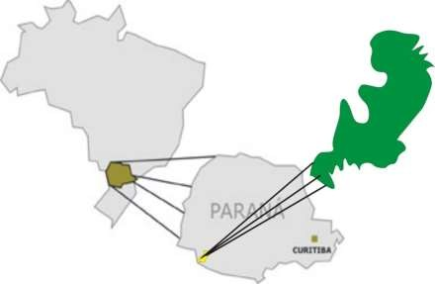
Figura 5. Localização de Capanema relativa ao Brasil e ao Estado do Paraná
Fonte: Prefeitura Municipal de Capanema

3.2 POPULAÇÃO
Urbana: 11 150 habitantes
Rural: 7 376 habitantes
Total: 18 526 habitantes
Taxa de Crescimento anual Total: - 0,31%
Densidade Demográfica – 46,17 hab/km2 IDH – 0,706
Dados do censo 2010. Fonte (IBGE)

Os dados resultados do censo de 2010 mostraram que houve uma redução da população no Município de Capanema. Aumentou o êxodo rural devido à falta de incentivo a agricultura e a falta de indústrias isto fez com que a população jovem procurasse outros meios de sobrevivência, trabalho e estudo em cidades maiores.

EVOLUÇÃO DA POPULAÇÃO DO MUNICÍPIO DE CAPANEMA SEGUNDO TAXA DE URBANIZAÇÃO:

As tabelas as seguir apresentam indicadores da evolução da população do município de Capanema segundo taxa de urbanização

Tabela 1. Evolução da população do Município de Capanema segundo taxa de urbanização
ANOS | URBANA | % | RURAL | % | TOTAL
1991 | 7 936 | 40,97 | 11 432 | 50,03 | 19 368
1996 | 8 339 | 45,18 | 10 119 | 54,82 | 18 458
2000 | 9 311 | 51,04 | 8 928 | 48,95 | 18 239
2010 | 11 150 | 60,82 | 7 376 | 39,18 | 18 526

Fonte: Censo 2010 IBGE

COMPORTAMENTO DA POPULAÇÃO:

Tabela 2. Comportamento da população de Capanema - Paraná.
 | MASCULINO | FEMININO | TOTAL
URBANO | 5 339 | 5 811 | 11 150
RURAL | 3 921 | 3 555 | 7 376
TOTAL | 9 160 | 9 366 | 18 526
Fonte: Censo 2010 IBGE

DISTRIBUIÇÃO DA POPULAÇÃO POR FAIXA ETÁRIA:

Tabela 3. Distribuição da população por faixa etária em Capanema - Paraná.
Faixa Etária | Total
00 – 04 anos | 1 076
05 – 09 anos | 1 294
10 – 19 anos | 3 220
20 – 29 anos | 2 703
30 – 39 anos | 2 608
40 – 49 anos | 2 711
50 – 59 anos | 2 228
60 – 69 anos | 1 574
70 – 79 anos | 800
80 anos acima | 300
Total | 18 526
Fonte: Censo 2010 IBGE

SITUAÇÃO DE DOMICÍLIO:

Tabela 4. Situação de domicílio em Capanema - Paraná.
Urbano | Rural | Total
4 032 | 2 685 | 6 717
Fonte: Censo 2010 IBGE

Quanto à raça, o elemento que se destaca é o branco, devendo ser citado também, representantes de caboclos e mulatos, bem como alguns negros.

3.3 RODOVIAS

O município possui 1 484 km de rodovias municipais e 32 km de rodovias estaduais, sendo 25 km de rodovias estadual asfaltada de Capanema a Marmelândia, 20 km de rodovia federal, a BR 163.
As principais rodovias municipais são revestidas com pedras irregulares, asfalto e as demais readequadas e cascalhadas.
Principais distâncias:
Capital: 604 km
Cascavel: 120
Pato Branco165 km
Francisco Beltrão: 104 km Porto de Paranaguá: 695 km
Aeroporto mais próximo: 101 km (Francisco Beltrão)
O município possui rodovias asfaltadas que o ligam com cidades circunvizinhas, disponibilizando algumas linhas de ônibus. Para viagens a capital (Curitiba) existe horário de ônibus, com a duração média da viagem de dez (10) horas.

3.4 COMUNICAÇÃO
A comunicação é feita por diversos meios, como: TV, rádio, correio, telefone, fixo (DDD/DDI), telefonia celular digital, internet.
O município conta com quatro emissoras de rádio:
- Rádio Capanema (antiga Rádio Colmeia);
- Rádio Tropical (Rádio Comunitária);
- Rádio T
- Rádio Massa FM

3.5 DADOS GEOGRÁFICOS
Área: 419,021 km2
Altitude: 350 metros
Latitude: 25° 33’ 00” Sul
Longitude: 53° 33’ 00” W-GR

3.6 LIMITES
Norte: Capitão Leônidas Marques, e através do Parque Nacional do Iguaçu com Matelândia, Céu Azul, Serranópolis do Iguaçu;
Leste: Rio Capanema que separa o Município de Realeza;
Oeste: Rio Santo Antônio, que faz divisa com a República Argentina; Sul: com o Município de Planalto
Capanema está organizado em três (03) distritos judiciários: Alto Faraday (Lei Estadual nº 08 de 1966), São Luiz (Lei Estadual nº 04 de 1962), e Cristo Rei (Lei Estadual nº 04 de 1962); e um (01) distrito administrativo: Pinheiro criado pela (Lei Estadual nº 6909 de 1977),

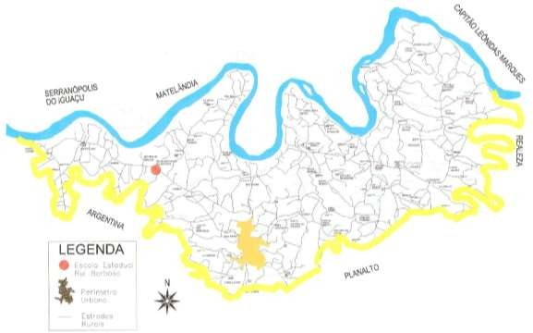
Figura 6. Mapa dos limites do Município de Capanema - Paraná.
Fonte: Prefeitura Municipal de Capanema
Figura 6. Mapa dos limites do Município de Capanema - Paraná.

3.7 CLIMA

Pela sua posição geográfica, ao Sul do Trópico de Capricórnio, Capanema possui um clima subtropical temperado e agradável na maior parte do ano, sendo que no inverno está sujeito a geadas e no verão, a temperaturas elevadas.
De acordo com a classificação climática de Wladimir Köeppen, trata-se de clima subtropical úmido mesotérmico, verões quentes com tendência de concentração de chuvas, invernos com geadas pouco frequentes, sem estação de seca definida. Temperaturas variadas, médias entre 22 e 35 graus célsius.

3.8 RELEVO
O município de Capanema apresenta um relevo suave, constituído de planaltos pouco ondulados, com pequenas planícies costeando o Rio Iguaçu. Entre as serras existentes no município destacamos: Serra Pelada, entre a sede e o distrito de São Luiz e os Serros do Urutu, Pinheiro, Cedro e Pucs.

3.9 SOLO
Geograficamente o Município de Capanema é constituído por derrames basálticos de média e pequena espessura, contento basaltos compactos intercalados com basaltos vesiculares e brechas anosas.
Os solos apresentam grande progresso e desenvolvimento econômico, pois, são profundos, mecanizáveis e perfeitamente utilizáveis para agricultura e pecuário.
Apresenta altos valores de potássio, baixo de fósforo e médio de material orgânico, também apresenta baixo teor de alumínio e necessita de correção com fósforo e cálcio.
O solo é a camada superficial da crosta terrestre, sendo formado basicamente por aglomerados minerais e matéria orgânica oriunda da decomposição de animais e plantas.

3.10 HIDROGRAFIAS DO MUNICÍPIO
O município de Capanema é banhado por uma extensa rede de drenagem com vergência dominante para o Norte, o qual constituem os afluentes do Rio Iguaçu, dentro do qual predominam os Rios Capanema, Lageado dos Borba, Córrego Estrela, Córrego Anta Gorda, Córrego Barrinha, Córrego Tamanduá, Córrego Pinheiro, Lageado Grande, Rio Siemens, Córrego Palmita, Córrego Pavão, Sanga São Roque e Sanga Verde.
Com vergência para Sul/Sudeste, predominam os afluentes do Rio Santo Antônio, representados pelos córregos Carboni, Pinto, São Francisco, Cambuí, Sanga Marreca e Sanga Verde (Mineropar, 2000).

HIDROGRAFIA DE CAPANEMA

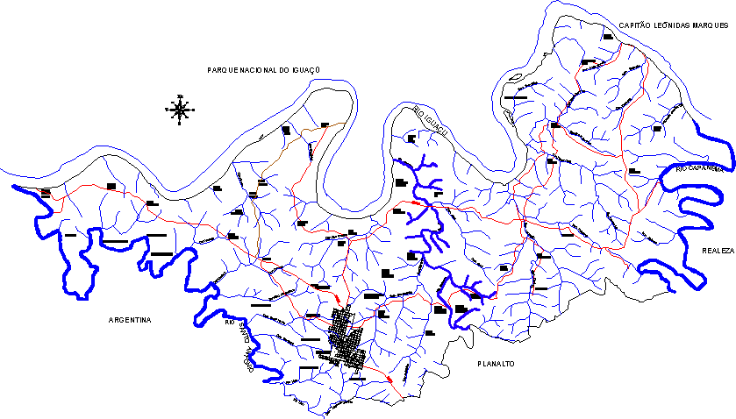
Figura 7. Hidrografia de Capanema -Paraná
Fonte: Prefeitura Municipal de Capanema

3.11 VEGETAÇÕES DO MUNÍCIPIO
Atualmente o município de Capanema apresenta pouca mata nativa em consequências do processo de urbanização e o desenvolvimento da agricultura e pecuária.
Nas poucas áreas que ainda restam encontramos algumas madeiras de lei, como: peroba, cabriúva, louro, cedro, canafístula, marfim, caroba, canela, angico, etc.

3.12 PARQUE NACIONAL DO IGUAÇÚ
O descobrimento das Grandiosas Cataratas pelo homem branco se deve ao capitão espanhol Ávaro Nunez Cabeza de Vaca, em 1542 que nomeado governador do Paraguai, dirigiu-se a Assunção por via terrestre desde a costa leste para o oeste até o rio Paraná. Nesta ocasião as quedas d’água avistadas por ele receberam o nome de Salto de Santa Maria.
Em abril de 1916, Santos Dumont visitando as cataratas, exaltado pela beleza das quedas, manifestou que aquelas terras à margem direta do Rio Iguaçu junto aos saltos de Santa Maria, não deveriam estar sob o domínio de um particular, na época Jesus Val. Três meses depois, através do Decreto n° 653, de 28 de julho de 1916, o Presidente do Estado do Paraná, Affonso Alves de Camargo, declara de utilidade pública aquela área, nascendo assim o Parque Nacional.
Em 1930, o Interventor do Paraná, General Mario Tourinho firmou o Decreto n° 2 153, de 20 de outubro, de desapropriação visando a constituir nas terras um povoamento e um Parque Nacional, termo citado pela primeira vez na legislação paranaense. O Parque Nacional do Iguaçu foi efetivamente criado em 10 de janeiro de 1939, através do Decreto-Lei nº 1.035 do então Presidente da República, Getúlio Vargas, com uma área inicialmente pequena de 3,3 mil hectares e ampliada em decretos posteriores. A partir de 1967, obedecendo a Portaria n° 42/67 do Ministério da Agricultura, foram iniciados os trabalhos de levantamento fundiário e de demarcação dos limites da área tida como Parque Nacional. O Parque teve seu primeiro Plano de Manejo elaborado em 1981, tendo sido revisado somente no ano de 1999.
Em 17 de Novembro de 1986, recebeu a distinção, concedida pela UNESCO, de Patrimônio Natural da Humanidade.
O Parque Nacional do Iguaçu - PNI é uma área protegida brasileira, do grupo das Unidades de Conservação (Sistema Nacional de Unidades de Conservação da Natureza – SNUC). Está localizado na região Extremo Oeste Paranaense, tem uma área total de 185.262,2 hectares, e nele se encontra um dos mais espetaculares conjuntos de cataratas da Terra, as Cataratas do Iguaçu. O PNI é administrado pelo Instituto Chico Mendes de Conservação da Biodiversidade (ICMBio).
Também é um dos poucos locais de conservação da Mata Atlântica, que antes cobria mais de 1,3 milhão de km² e hoje está reduzida a apenas 7,3% desse total. Dentro do bioma da Mata Atlântica, o parque conserva um dos maiores trechos da vegetação original da ecorregião da Floresta Atlântica do Alto Paraná, hoje reduzida a menos 5 % de sua cobertura original, no Brasil. O que restou encontra- se, atualmente, em pequenas áreas isoladas, dentre elas as chamadas Unidades de Conservação. Até a década de 1950, a região oeste paranaense mantinha-se bem preservado ambientalmente, a partir daí, o processo mais intenso de devastação foi isolando o Parque Nacional do Iguaçu. Em 1980, este já estava praticamente isolado, em situação similar ocorrida à região da Serra do Mar, no litoral paranaense. (Fundação SOS Mata Atlântica).
Quanto à biodiversidade de fauna, presentemente foram registradas 257 espécies de borboletas, porém estima-se que existem cerca de 800, mamíferos foram catalogados 45, anfíbios 12, serpentes 41, lagartos 8, peixes 18 e 200 aves (IBAMA).
No Brasil, o Parque Nacional do Iguaçu confina com 14 municípios: de Foz do Iguaçu, Medianeira, Matelândia, Céu Azul, São Miguel do Iguaçu, Santa Terezinha de Itaipu, Santa Tereza do Oeste, Capitão Leônidas Marques, Capanema e Serranópolis do Iguaçu.
O PNI protege toda a bacia do rio Floriano, um dos afluentes do Rio Iguaçu, uma raridade na Região Sul do Brasil pela qualidade da água, cujas nascentes ficam próximas à rodovia BR-277, entre Céu Azul e Santa Terezinha de Itaipu. As Cataratas do Iguaçu são uma das sete maravilhas naturais do mundo e estão localizadas na foz do Rio Iguaçu no município de Foz do Iguaçu.

4. CAMINHO DO COLONO

A Estrada do Colono desde seu fechamento é unicipi na história do Município de Capanema. Segundo pioneiros, a estrada é mais antiga do que o próprio Parque Nacional do Iguaçu, a qual a mesma corta.
A estrada teria sido aberta no início do século unici para a passagem de tropas gaúchas. Encurtando em aproximadamente 120 quilômetros a unicipio entre os Municípios de Serranópolis do Iguaçu a Capanema. Com 185.000 hectares, o Parque Nacional do Iguaçu foi criado em 1939. Em 1954, a rodovia foi aberta pelo DNER, mas fechada unici vezes por determinação judicial.
Com a pressão dos ambientalistas, em 1986, o trecho foi interditado por ação do Ministério Público Federal, quando uni executadas obras do Governo do Estado para pavimentação de todo o percurso que adentrava o Parque Nacional. Seguindo os unici rodoviários, feriu-se os conceitos e objetivos do Parque Nacional do Iguaçu, uma vez que estavam previstas cargas de grande porte e maior velocidade dos veículos.
As medidas judiciais promoveram não só a interdição das obras rodoviárias exageradas, mas também do tráfego regional, mantendo-o apenas para a fiscalização do Parque.
A Estrada do Colono tem cerca de 16,70km, abertos em uma floresta de 12m de largura. Segue em direção geral ao Norte-Sul, com poucas curvas e alguns declives acentuados. O unici atravessa dois riachos maiores, o Córrego Capoeira e o do Quilômetro Oito, ambos com nascentes e foz no Parque Nacional do Iguaçu. Atravessa o Parque Nacional subindo desde o Rio Iguaçu até a borda de maior altitude em Serranópolis.
A pavimentação era primária, ensaibrado nos declives mais acentuados para que ninguém ficasse retido nos períodos chuvosos. O solo argiloso e firme possibilitava o tráfego contínuo, unicip da poeira vermelha que se levantava nas épocas secas. A travessia do rio era feita por balsa.
A Estrada do Colono é unicipi na história do unicipio de Capanema, desde 1986 quando o trecho foi interditado. Como consequência à política judicial que levou ao fechamento da estrada, foi fundada a AIPOPEC – Associação de Integração Comunitária Pró-Estrada do Colono.
No ano de 1997, o Tribunal Regional de Porto Alegre, atendendo ao pedido impetrado pelos unicipio arrolados na ação judicial, suspendeu a liminar de 1986 (que determinava o fechamento da estrada), permitindo, a reabertura da Estrada do Colono sob condições pré-determinadas.
Ainda no ano de 1997, o IBAMA editou um relatório de teor desfavorável à manutenção da estrada aberta e, no mês de agosto, o Ministério Público Federal do Paraná conseguiu, junto ao Supremo Tribunal de Justiça, a anulação da decisão do Presidente do Tribunal Regional Federal que permitia a reabertura da estrada. Apesar de a justiça haver determinado o fechamento da estrada, desde janeiro de 1998 a mesma permanecia aberta ilegalmente para o tráfego de veículos, unici a mobilização da comunidade local.
No dia 13 de junho do ano de 2001, a Estrada do Colono foi fechada pela Polícia Federal em uma operação surpresa, envolvendo aproximadamente 300 agentes federais, que contaram com apoio logístico do Exército. A Estrada foi destruída com o uso de tratores, e em seu lugar, foram plantadas árvores nativas. A balsa foi inutilizada com explosivos pela unicip, submergindo no Rio Iguaçu.
A ação da unicip, que interditou a estrada em junho de 2001, não representou o desfecho dessa situação. No dia 3 de outubro de 2003, a problemática envolvendo a Estrada do Colono emergiu novamente em razão de mais uma tentativa forçada de reabertura da via, pois um grupo de pessoas, em Capanema, trabalhava na soldagem de duas balsas que substituiriam aquela afundada pela Polícia Federal.
No dia oito de outubro de 2003, a Polícia Federal, cumprindo decisão judicial, retomou a estrada. Os manifestantes deixaram a estrada depois de um unici com as autoridades. Durante a apreensão da balsa que seria utilizada na travessia, houve confronto com a unicip que resultou em 22 feridos.
A reintegração de posse da Estrada do Colono ao IBAMA foi determinada no dia 4 de outubro pela Juíza Federal Sílvia Regina Salau Brollo, da 1° Vara Federal de Foz do Iguaçu. A estrada continua fechada por determinação judicial desde 2001. Segundo estudos feitos a pedido da AIPOPEC (Associação de Integração Regional Pró-Abertura da Estrada do Colono), Capanema foi o unicipio mais prejudicado pelo fechamento da Estrada do Colono por uma liminar em 1986. As perdas estimadas nos 12 anos de bloqueio foram calculadas em aproximadamente US$ 4 bilhões (quatro bilhões de dólares). O impacto principal foi na agricultura e na agropecuária. A cidade registrou um grande êxodo populacional, diminuindo para 18 mil habitantes uma população de 28 mil habitantes.

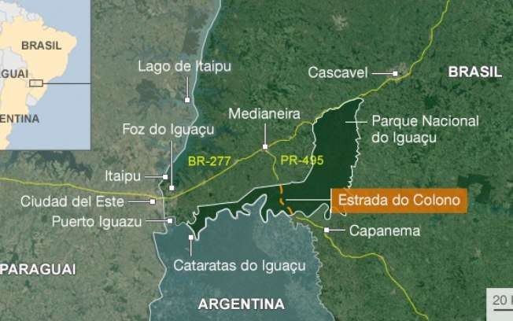
Figura 8. Mapa representativo do Parque do Iguaçu e do traçado da Estrada do Colono.
Fonte: H2FOZ

5. HIDRELÉTRICA BAIXO IGUAÇÚ

A UHE Baixo Iguaçu é uma obra do Governo Federal e faz Parte do Programa de Aceleração do Crescimento (PAC). A construção teve início no dia 1 de julho de 2013, após o recebimento da Licença de Instalação (LI), emitida pelo Instituto Ambiental do Paraná e início da produção de energia para o primeiro semestre de 2019, e foi inaugurada em 23 de maio de 2019. A potência instalada da Usina é de 350MW, energia suficiente para abastecer uma cidade com 1 (um) milhão de habitantes.
O Consórcio Empreendedor Baixo Iguaçu (CEBI), formado pela Neoenergia e pela Companhia Paranaense de Energia (COPEL), é a empresa responsável pela implantação e operação da Usina Hidrelétrica.
A hidrelétrica está construída no Rio Iguaçu, entre os municípios de Capanema e Capitão Leônidas Marques. O empreendimento abrange, ainda, os Municípios de Planalto, Realeza, e Nova Prata do Iguaçu.
As cidades diretamente abrangidas pela Usina receberão uma espécie de pagamento pelo uso da água e da terra quando a Usina estiver em operação, são os chamados royalties.

Figura 9. Vista aérea da Usina Hidroelétrica Baixo Iguaçu
Fonte: Revista O Empreiteiro

6. SERVIÇOS PÚBLICOS
A população possui suas necessidades básicas e o governo deve garantir alguma dessas necessidades. Sendo assim, o governo do município é o responsável em garantir serviços para toda população.
Para a prestação desses serviços, todos os habitantes pagam muitos impostos e taxas ao governo.
Taxa: É um valor cobrado em troca de um serviço de um ente público, seja ele municipal estadual ou federal. Como por exemplo: taxa para emissão de documentos, taxa de limpeza pública, taxa de água.
Impostos: podem incidir sobre o patrimônio (IPTU – Imposto Predial e Territorial Urbano), sobre a renda (IR – Imposto de Renda) ou sobre o consumo e servem para financiamento de serviços universais (educação, saúde, segurança).
Serviços públicos oferecidos pelo município
- Construção de rede de água e esgoto;
- Tratamento de água potável;
- Coleta de lixo;
- Calçamento, limpeza e arborização de ruas, praças;
- Iluminação pública nas vias de acesso como ruas, estradas e avenidas;
- Serviços de transporte coletivo (trem, ônibus);
- Construção e conservação de estradas, pontes, ruas, avenidas;
- Construção e funcionamento de escolas, creches, parques, bibliotecas públicas e lazer;
- Construção de postos de saúde, hospitais, pronto-socorro:
Todos esses serviços públicos são executados por muitos trabalhadores que conhecemos como funcionários públicos, que são contratados por meio de concurso.
Serviços públicos oferecidos pelo estado
- Fornecimento de energia elétrica
- Construção de rede de água e esgoto;
- Tratamento de água potável;
- Abastecimento de água.
A Empresa SANEPAR coleta e distribui a água no município de Capanema. A coleta é feita no Rio Siemens em Planalto. Tem uma vazão na estação de tratamento de 2700 metros cúbicos ao dia.
O número de residências atendidas com água tratada é de 5.028 e as residência atendidas com esgoto são 2.889.

NÚMERO DE DOMICÍLIOS PARTICULARES PERMANENTES, SEGUNDO ALGUMAS CARACTERÍSTICAS

Tabela 5. Número de domicílios particulares permanentes, segundo algumas características em Capanema - Paraná.
CARACTERÍSTICA | N° DE DOMICÍLIOS
Número de domicílios particulares permanentes | 6.158
Abastecimento de água (água canalizada) | 6.094
Esgotamento sanitário (banheiro ou sanitária) | 6.154
Destino de lixo (coleta) | 4.474
Energia elétrica | 6.144
FONTE: IBGE - Censo Demográfico - Dados da amostra NOTA: Posição dos dados, no site da fonte, Acesso: 20 de agosto de 2020.

6.1 PODER JUDICIÁRIO
O município é sede da Comarca, criada pela Lei n° 4.667 de 29/12/1962 e autorizada pela Portaria n° 1.375 de 10/11/1967.
No dia 10 de dezembro de 1982, Tribunal do Paraná em sessão plenária, aprovou os anteprojetos de organização e divisão judiciária, que elevam para instância a Comarca de Capanema, situada na Avenida Pedro Viriato Parigot de Souza e que é composta pelos Municípios de Capanema, Planalto e Pérola do Oeste.

6.2 CLUBES DE SERVIÇO E RECREATIVOS
Clube é uma sociedade criada por um grupo de pessoas que partilham certos interesses em comum. Os membros de um clube se associam livremente com intenção de enriquecer a sua vida social.
Os clubes recreativos são destinados ao lazer e a recreação, podem ter piscinas, campos, academias, etc. Os clubes de serviço são organizações sem fins lucrativos de trabalho voluntário, de prestação de serviço a comunidade.
O Município de Capanema pode contar com a colaboração e a solidariedade de diversos clubes de serviços, os quais encontram nas atividades momentos de lazer, descontração e oportunidades importantes de serviços comunitários.
Destacam-se os seguintes clubes:
- Iate Clube Capanema;
- Rotary Clube
- Clube Recreativo e Atlético Comercial – CRAC, fundado em 1963;
- Estádio Municipal Albano Fernandes;
- Ginásio de Esportes Arnaldo Faivro Busato;
- Associação dos Servidores do Município de Capanema – ASSEMUCA;
- Associação de Assistência Social e Esportiva dos Funcionários da COAGRO
– ASSASSEF;
- Associação Comercial e Empresarial de Capanema – ACEC;
- Centro de Tradições Gaúchas – CTG, Sentinela da Fronteira, fundado em 20/12/1965, sendo o segundo CTG fundado no Paraná,
- AIUC – Associação dos idosos de Capanema;
- Associação da Mulher Empresária de Capanema.
- APC VIDA
- APAC- Associação Protetora dos Animais
- Capanema Mountain Bike
- Trilheiros
- Carros Antigos de Capanema

7. ECONOMIA LOCAL

Capanema tem uma economia, predominantemente, baseada na agricultura. Sendo que, mais de 50% da arrecadação do município é proveniente da agricultura.
Existem no município 03 (três) instituições financeiras bancárias na cidade, sendo duas Cooperativas de Crédito (SICREDI, SICOOB e CRESOL) e postos de atendimento bancário privado (Bradesco, Banco do Brasil, Caixa Econômica Federal, Itaú).

7.1 AGRICULTURA E PECUÁRIA

O Município de Capanema já foi considerado como Capital Mundial na produção de soja.
No cenário estadual, Capanema conseguiu despontar como um município de destaque no sudoeste paranaense, pois se encontra numa região de solo fértil, de clima e relevo que favorecem o desenvolvimento da agricultura.
A atividade agrícola de Capanema é bem desenvolvida e organizada.
Destacando-se a soja e o milho.
Fato considerável de riqueza do município é a pecuária, onde se destacam a criação de gado leiteiro, avicultura (produção. Industrialização e exportação), suinocultura e apicultura.
O Município de Capanema conta com 2.453 propriedades com criação gado, sendo ordenhadas em torno de 14.120 vacas diariamente obtendo uma produção média diária de 121.390 litros de leite.
Capanema é destaque na produção de leite sendo o sexto maior produtor de leite entre os 42 municípios do sudoeste paranaense.
A maior parte do leite é comercializada com os laticínios Santa Inez Laticínios Sucesso, Laticínio Frimesa, Laticínios Lacto, La Mucca.
O município conta com 17 propriedades, onde de forma integrada são criados suínos, e em torno de 5 produtores esperam a liberação do IAP, para iniciarem sua produção.
A produção de mel vem crescendo nos últimos anos, são mais de 90 produtores que produzem em torno de 45 toneladas anuais de mel.
Existem no município de Capanema algumas agroindústrias formais, que são:
- Derivados da cana-de-acúçar - são 9 agroindústrias que produzem melado, açúcar mascavo, rapadura, pé de moleque. Sendo que uma delas possui certificação de produto orgânico.
- Panificados - são 9 (nove) agroindústrias que produzem bolachas, cucas,
pães.
- Embutidos - são 3 indústrias que produzem salame, linguiça, defumados.
- Derivados de leite - 1 agroindústria que produz queijos diferenciados.
A produção de aves para o abate também vem crescendo e se desenvolvendo bastante nos últimos anos, contando atualmente com 116 produtores.

8. EDUCAÇÃO NO MUNICÍPIO

A Educação possui impacto em todas as áreas de nossa vida. A Educação é um direito fundamental que ajuda não só no desenvolvimento de um país, mas também de cada indivíduo. Sua importância vai além do aumento da renda individual ou das chances de se obter um emprego.
Por meio da Educação, garantimos o desenvolvimento social, econômico e cultural.
Educação de qualidade para todos é o grande desafio do Brasil para os próximos anos se quisermos nos candidatar ao ingresso no clube dos países desenvolvidos.
A título de comparação com os países que integram o Mercosul, a média de escolaridade de um trabalhador brasileiro está em 3,8 anos, contra 6 anos do trabalhador paraguaio e 9 anos do argentino. Fica muito difícil competir, pois a baixa escolaridade dificulta a absorção dos novos conhecimentos indispensáveis ao moderno mundo do trabalho, baixando drasticamente os níveis de produtividade do indivíduo e da organização que o emprega.
A formação educacional dos educandos de Capanema está compreendida numa grande rede assim organizada:
Cinco (5) Centros Municipais de Educação Infantil que atende crianças de 4 meses a 5 anos:
- Cantinho Dourado, no Bairro São José Operário.
- Pequeno Príncipe, no Bairro Santa Cruz.
- Pingo de Gente, no centro.
- Balão Mágico, no Bairro São Cristóvão.
- Ivete Kafer, no Bairro São Cristóvão.
Nove (9) escolas municipais de Educação Infantil e Ensino Fundamental dos anos iniciais, que são:
- Escola Municipal Barão de Capanema E.I.E.F, no centro.
- Escola Municipal Concórdia E.I.E.F, no Bairro Santa Cruz.
- Escola Municipal Janete Katzwinkel E.I.E.F, Educação Integral, no Bairro Santo Expedito.
- Escola Municipal Rachel de Queiroz E.I.E.F, no Bairro São Cristóvão.
- Escola Municipal Tancredo Neves E.I.E.F, Educação Integral, no Bairro São José Operário.
- Escola Rural Municipal Adão José Scherer E.I.E.F, Cristo Rei.
- Escola Rural Municipal Afonso Arinos E.I.E.F, São Luiz.
- Escola Rural Municipal Benjamin Constant E.I.E.F, Pinheiro.
- Escola Rural Municipal Campos Salles E.I.E.F, Alto Faraday. O IDEB nas escolas de anos iniciais do município é 6,7.
Nove (9) escolas estaduais de ensino fundamental (5° ao 9°ano).
- Colégio Estadual Rocha Pombo E.F.M.N, centro. Educação Integral.
- Colégio Estadual Padre Cirilo E.F.M.P, Bairro Santo Expedito.
- Colégio Estadual São Cristóvão E.F.M, Bairro São Cristóvão.
- Escola Estadual Santa Cruz E.F, Bairro Santa Cruz.
- Escola Estadual do Campo Rui Barbosa E.F, São Luiz.
- Escola Estadual do Campo Antônio Francisco Lisboa E.F, Cristo Rei.
- Escola Estadual do Campo Castelo Branco E.F, alto Faraday.
- Escola Estadual do Campo Pinheiro E.F, Pinheiro.
- Escola Estadual do Campo Duas Barras E.F, Duas Barras. Três (03) que ofertam Ensino Médio.
- Colégio Estadual Rocha Pombo, no centro, oferta curso profissionalizante de Formação de Docentes.
- Colégio Estadual Padre Cirilo, Bairro Santo Expedito, oferta Técnico em Administração.
- Colégio Estadual São Cristóvão, Bairro São Cristóvão.
- Um (01) Centro Estadual de Educação Básica de Jovens e Adultos: CEEBJA.
- Uma (01) Escola de Educação Especializada, Valdelírio Michel, (APAE).
- Uma (01) Escola do Campo, Casa Familiar Rural.
- Uma (01) Escola de Educação Infantil e Fundamental (1° ao 5° anos) particular, Sonho Meu.
- Uma (02) Escola Particular de Inglês, Achieve Languages Capanema e Escola Athus.
- Uma Faculdade Particular Presencial, Faculdade Iguaçu.
- Institutos de educação à distância, BACOHLA, UNIPAR, UNICESUMAR, UNINTER, Faculdade Iguaçu e IFPR.
- Uma (01) Escola de Ensino Médio Particular - SESI.
- Um (01) Instituto Federal de Educação - IFPR – Campus Capanema.
Nas nove Escolas Municipais de Educação Infantil e Ensino Fundamental de pré ao 5º ano, estão matriculados cerca de 2.400 alunos atendidos por 180 professores e nos CMEIs (Centro Municipais de Educação Infantil), que atende crianças de 0 a 04 anos estão matriculadas cerca de 730 crianças, atendidas por 140 professores.
As escolas e CMEIs contam com uma equipe pedagógica que subsidia os professores e atende os alunos nas escolas compostas por orientadora pedagógica, psicóloga, fonoaudióloga, psicopedagoga e nutricionista.
A alimentação escolar é questão de prioridade. Os alunos consomem produtos de alta qualidade e de elevado valor nutricional. Os produtos são oriundos do mercado local, naturais e sem aditivos químicos. A Secretaria de Educação mantém uma (01) nutricionista que assessora as merendeiras das escolas e dos centros infantis da rede municipal, elaborando cardápios, controlando o valor nutricional das refeições servidas e fazendo acompanhamento dos estudantes (peso/altura).
O transporte escolar é um benefício oferecido pela Prefeitura Municipal em conjunto com o governo Federal e Estadual, é exclusivo para os alunos que residem na zona rural e estão matriculados nas escolas públicas do município. Em média são percorridos 2.260 Km/dia. O controle dos passes e dos veículos escolares é feito pela Secretaria Municipal de Educação. Também é subsidiado parte do pagamento do transporte aos estudantes universitários que cursam ensino superior em outros municípios.
O Departamento de Esporte integra a Secretaria Municipal de Educação, Cultura e Esporte e tem a finalidade de desenvolver e implementar políticas públicas de esportes, estabelecendo vínculo constante com a comunidade, através da participação e qualificação das práticas esportivas e recursos humanos, contribuindo para a melhoria da qualidade de vida e a conquista da cidadania.
O Departamento de Esporte desenvolve as seguintes atividades: Verão Capanema, Campeonato Municipal de Futebol Máster, Campeonato Interfirmas de Futsal, Copa Fronteira de Futsal de Base, Circuito Municipal de 48, Copa Capanema de Handebol, Campeonato Municipal de Futsal Master, Feminino, Citadino e Interiorano, Campeonato Municipal de Bocha, Jogos Escolares Municipais da cidade
e interior, Basquete de Rua, Open de vôlei, Jogos Abertos do Paraná, Jogos Abertos do Paraná, Jogos Estaduais, Jogos Escolares Macro Regionais, entre outros.
O Departamento de Esporte também mantém as escolinhas de futsal e futebol de campo, nas categorias de base, vôlei de quadra, handebol e basquetebol.

9. SECRETARIA MUNICIPAL DE SAÚDE

O município apresenta 13 UBS (Unidades Básicas de Saúde), dentre as quais, 9 situam-se no perímetro rural (Santa Ana, Santa Clara, São Luiz, Alto Faraday, Duas Barras, Marechal Lott, Cristo Rei, Pinheiro e Tigrinho). O perímetro urbano, conta com 4 UBS e uma Clínica Especializada (São José Operário, São Cristóvão e Santo Expedito), Centro de Saúde NISI (Unidade Central que oferece tratamento de Média Complexidade, apresentando Raio-X, aparelho de Eletrocardiograma, Pronto Socorro), além disso, possui o CAPS e a Clínica (especializada) Materno-Infantil acolhe a população de crianças e gestantes no município.
As ESF (Estratégias de Saúde da Família), apresentam profissionais qualificados para prestar a Atenção Básica à população (Conta com uma Enfermeira, um Médico, no mínimo um Técnico/Auxiliar de Enfermagem e também Agentes Comunitários de Saúde). Além das ESF, o município possui equipes de Saúde Bucal, as quais atuam complementando as Estratégias (Um dentista e no mínimo um Técnico/Auxiliar em Saúde Bucal).
Atualmente o município conta com 10 médicos, dentre os quais 4 são Médicos das Estratégias de Saúde da Família, 1 Pediatra, 1 Ginecologista e Obstetra, 1 médica para os Atendimentos de Urgência no Pronto Socorro da Unidade Central e 3 médicos Clínicos Gerais, além do Cardiologista e Psiquiatra que periodicamente prestam atendimento à população capanemense.
Com serviços do SUS, conta ainda com o Hospital Sudoeste de Capanema que por sua vez, apresenta 30 leitos no total, entre os quais abrangem Clínica Geral, Pediatria e Ginecologia. O Hospital presta auxílio de Urgência/Emergência, recebendo as demandas de Média e Alta Complexidade.
A Vigilância em Saúde, é subdividida em 4 setores: Vigilância Epidemiológica (objetiva o atendimento à surtos, epidemias e doenças infectocontagiosas, tomando ações de prevenção, controle e/ou detecção), Vigilância Sanitária (realiza inspeções em empresas/indústrias e recebe denúncias referentes à irregularidades das condições de saneamento básico), Saúde do Trabalhador (atua averiguando denúncias de acidentes no trabalho, desde perda de membros até óbito) e Vigilância Ambiental (Realizada pela Dengue, com o objetivo de impedir a proliferação de focos do Aedes aegypti [Mosquito da Dengue] em conjunto com os Visitadores Sanitários que também atendem a demanda de denúncias relacionadas ao uso abusivo de agrotóxicos, metais acumulativos como Mercúrio e Chumbo, além de fatores ambientais que agravam a saúde humana).

GRAVIDEZ NA ADOLESCÊNCIA

Tabela 6. Gravidez na adolescência em Capanema - Paraná
Ano | Percentual de Gestantes  Adolescentes | Quantidade de Gestantes | Quantidade de Gestantes  Adolescentes
2015 | 6,61% | 242 | 16
2016 | 2,04% | 244 | 5
2017 | 1,10% | 271 | 3
FONTE: IBGE - Censo Demográfico - Dados da amostra NOTA: Posição dos dados, no site da fonte, Acesso: 24 de agosto de 2020.

9.1 PROGRAMAS E AÇÕES REALIZADAS PELA SECRETARIA DE SAÚDE

- Programa de Vigilância sanitária, preconizado pelo Ministério da Saúde;
- Programa de investigação e controle epidemiológico;
- CAPS - Centro de Atenção Psicossocial:
- Programa de odontologia, preconizada pelo Ministério da Saúde;
Programa de puericultura com acompanhamento de crianças entre 0 e 2anos;
- Realização de teste de HIV em gestantes, pai/parceiro;
- Programação de prevenção do câncer cérvico-uterino;
Programa de planejamento familiar; Programa de hipertensos;
- Programa de diabéticos;
- Programa de combate à carência nutricional;
- Programa do SISVAN;
- rograma de hanseníase;
- Programa de tuberculose;
- Programa de leishmaniose;
- Programa de combate à dengue;
- Programa de apoio e diagnóstico (patologia clínica);
- Atendimento médico na área Ambulatorial e Hospitalar;
- Incentivo à doação de sangue;
- Programas Odontológicos destinados à saúde Coletiva: Sorriso Saudável e PROMUSPE;
- Programa Odontológico de Bochecho Fluoretado;
- Reuniões de Gestantes com seus Acompanhantes;
- Equipe NASF com Reuniões do Hiperdia (pacientes com hipertensão e diabetes), Palestras Multiprofissionais, Grupos de Diabéticos e Fisioterapêuticos (Alongamento, Períneo e Caminhadas);
- Programa Municipal de Imunização;
Programas de Alimentação de dados ao Banco Nacional de Dados: SINASC, SINAN, SISPRENATAL, SIOPS, SIPNI, SISCAN, CADSUS, e-SUS, e-
- Gestor, SAI;
- Promuspe;
- Sorriso saudável.

10. MARCO LEGAL

10.1 CONSTITUIÇÃO FEDERAL DE 1988

Anterior a Constituição Federal de 1988, não se falava muito em proteção à pessoa idosa, apenas existia alguns artigos esparsos na legislação brasileira, como o Código Civil, que frisava o direito à prestação de alimentos recíprocos entre pais e filhos, o Código Eleitoral que facultava o voto a maiores de 70 (setenta) anos de idade e respaldava a prioridade na hora de votar e o Código Penal que assegurava pena atenuada, suspensa ou prescrita para as pessoas maiores de 70 (setenta) anos, entre outros.
Ainda, com a Constituição Federal de 1988 houve a conquista de muitos direitos fundamentais e sociais, tornando-se um marco legal na garantia de direitos nas várias faixas etárias populacionais, sendo um deles a população idosa.
O inciso IV, do artigo 3º da Constituição Federal de 1988, determina que a República Federativa do Brasil deve promover o bem estar de todos, ao dispor que:

Art. 3º Constituem objetivos fundamentais da República Federativa do Brasil:
IV - promover o bem de todos, sem preconceitos de origem, raça, sexo, cor, idade e quaisquer outras formas de discriminação.

O artigo 230 da Carta Magna dispõe que: “A família, a sociedade e o Estado têm o dever de amparar as pessoas idosas, assegurando sua participação na comunidade, defendendo sua dignidade e bem-estar e garantindo-lhes o direito à vida”.
Também, o artigo 229 da Constituição Federal de 1988, trata sobre a responsabilidade dos filhos para com o pais idosos, “Os pais têm o dever de assistir, criar e educar os filhos menores, e os filhos maiores têm o dever de ajudar e amparar os pais na velhice, carência ou enfermidade”.
Com o advento da Constituição Federal de 1988, mudou-se a forma do olhar às pessoas idosas e surgiram várias outras leis de benefícios e amparo aos idosos, como:
→ Portaria Federal de nº 810/89 do Ministério da Saúde, que determina a normatização do funcionamento padronizado de instituições ou estabelecimentos de atendimento ao idoso;
→ Lei nº. 8.742/93 – Lei Orgânica de Assistência Social (LOAS), reconhecida como política de seguridade social responsável pela garantia de proteção social à população socialmente mais exposta a riscos, regulamentando o Benefício de Prestação Continuada – BPC – para deficientes e idosos a partir de 65 anos;
→ Lei n° 8.842 de 04/01/1994 – que tem como objetivo assegurar os direitos sociais do idoso, criando condições para promover a sua autonomia, integração e participação efetiva na sociedade;
→ Lei n° Lei n° 10.741 de 01/10/2003 – Estatuto do Idoso, criado com o objetivo de regular os direitos assegurados às pessoas com idade igual ou superior a 60 (sessenta) anos.
Fundamental é a igualdade de tratamento e oportunidade, a justiça social, o respeito à dignidade da pessoa humana, o bem estar e outros indicados na Constituição Federal de 1988, sendo expressa a obrigação do poder público e da sociedade na efetivação e respeito a esses direitos.
Neste diapasão, ao poder público e seus órgãos cabe assegurar às pessoas idosas o pleno exercício de seus direitos já garantidos na legislação, bem como, otimizar o envelhecimento ativo, participativo e saudável entre outros.

10.2 ESTATUTO DO IDOSO

O Estatuto do Idoso (Lei 10.741/2003) é um dos maiores avanços na perspectiva legal e os direitos da pessoa idosa, o qual passou a ser fortemente difundido, ampliado e reivindicado com prioridade, garantindo uma melhor abrangência dos direitos do cidadão com idade acima de 60 (sessenta) anos.
Este Estatuto reforça os direitos assegurados e prevê em suas diretrizes os direitos fundamentais à pessoa idosa ao dispor que:

Art. 2º O idoso goza de todos os direitos fundamentais inerentes à pessoa humana, sem prejuízo da proteção integral de que trata esta Lei, assegurando-se-lhe, por lei ou por outros meios, todas as oportunidades e facilidades, para preservação de sua saúde física e mental e seu aperfeiçoamento moral, intelectual, espiritual e social, em condições de liberdade e dignidade.

O artigo 3º do Estatuto do Idoso indica que é dever de todos assegurar os direitos inerentes à pessoa idosa ao dispor que:
Art. 3º É obrigação da família, da comunidade, da sociedade e do Poder Público assegurar ao idoso, com absoluta prioridade, a efetivação do direito à vida, à saúde, à alimentação, à educação, à cultura, ao esporte, ao lazer, ao trabalho, à cidadania, à liberdade, à dignidade, ao respeito e à convivência familiar e comunitária.

O Estatuto do Idoso é também um instrumento que protege a pessoa idosa contra qualquer forma de violência, sendo que “é dever de todos zelar pela dignidade do idoso, colocando-o a salvo de qualquer tratamento desumano, violento, aterrorizante, vexatório ou constrangedor” (§ 3.º, Art. 10, Estatuto do Idoso).
Muitas vezes o que percebemos é que toda a legislação em si não é o suficiente e neste caso, por mais que o Estatuto do Idoso é destinado a regular os direitos assegurados às pessoas idosas, não consegue sozinho garantir a proteção dos idosos e desta forma, compete aos Órgãos Públicos e a Sociedade Civil Organizada a implantação de políticas públicas para os idosos em termos gerais.

10.3. LEGISLAÇÃO MUNICIPAL
No âmbito municipal, foi criada em 21 de setembro de 2006 a Lei nº. 1090/2006, a qual dispõe sobre a Política Municipal de atendimento e assistência ao idoso e cria o Conselho Municipal do Idoso e o Fundo Municipal do Idoso.
A Lei nº. 1090/206 dispõe sobre a Política Municipal de atendimento e assistência ao idoso e cria o Conselho Municipal do Idoso e o Fundo Municipal do Idoso e tem como objetivo principal, assegurar os direitos sociais do idoso, criando condições para promover a sua autonomia, integração e participação efetiva na sociedade.
O artigo 2º, da Lei Municipal 1090/2006, dispõe sobre os princípios que regem a Política Municipal da Pessoa Idosa, através do Conselho Municpal dos Direitos do Idoso conforme:

Artigo 2º - A política Municipal do idoso reger-se-á pelos seguintes princípios:
II - Formular uma política de promoção, proteção e defesa dos direitos do idoso, observar a legislação em vigor, a qual atuará na plena inserção do idoso na vida familiar, socioeconômica e político-cultural do Município de Capanema, visando à eliminação de preconceitos;

Importante também destacar ainda no Artigo 2º. da Lei Municipal nº. 1090/2006, o qual dispõe sobre as diretrizes da política municipal da pessoa idosa, conforme:

Artigo 2º -

- Aprovar a Política Municipal do Idoso, garantindo o atendimento integral ao idoso e definindo ações, promovendo, apoiando e incentivando a criação de organizações destinadas à assistência do idoso de forma a assegurar-lhe todos os direitos sociais previstos nas legislações federal, estadual e municipal;

- Propor e aprovar programas e projetos de acordo com a Política Municipal do Idoso, dando parecer aos projetos ou programas de interesse do idoso que sejam desenvolvidos com recursos públicos, bem como acompanhar a execução deste;

- Zelar pela efetiva descentralização político administrativa, incentivando a co-participação de idosos e organizações representativas dos idosos na formulação de políticas, planos, programas e projetos voltados ao atendimento ao idoso, incentivando assim a participação da sociedade no processo;

- Promover, em parceria com o governo municipal, as articulações entre as secretarias e conselhos, no âmbito municipal, estadual e federal, necessárias à implementação da Política Municipal do Idoso;

- Promover a articulação com os demais Conselhos Municipais, com a Comissão Regional do Idoso e com os Conselhos Estadual e Nacional, bem como órgãos não-governamentais que tenham atuação na área do idoso, visando à defesa e a garantia dos direitos dos idosos;

- Participar da elaboração das propostas orçamentárias das secretarias do governo municipal, visando à destinação dos recursos vinculados aos planos, programas e projetos da implementação da Política Municipal do Idoso, bem como o destino de recursos para a implementação de novos planos, programas e projetos, colaborando com o governo municipal, para obtenção de recursos técnicos e/ou financeiros, visando implementação de programas relacionados ao envelhecimento, visando a qualidade de vida do idoso;

- Acompanhar, avaliar e fiscalizar a aplicação dos recursos financeiros, observando os ganhos sociais e o desempenho de programas, projetos, serviços e ações nas diversas áreas, destinados à execução da Política Municipal do Idoso;

- Acompanhar e avaliar as negociações e execução de convênios e contratos afetos à área do idoso das organizações governamentais e não-governamentais e a efetiva aplicação dos recursos municipais, estaduais e federais

A legislação municipal vem ao encontro das demais legislações na garantia dos direitos à pessoa idosa e contribuiu para um olhar diferenciado a essa população, sendo o presente Plano de Ação para a População Idosa um instrumento que vem fortalecer ainda mais e efetivar aquilo já previsto em lei, definindo o que deve ser feito e os responsáveis, prazos, metas e outros.

11. A PESSOA IDOSA NO MUNICÍPIO DE CAPANEMA

Com a finalidade de identificar e caracterizar a pessoa idosa no Município de Capanema/PR, na sequência será descritas informações que contribuirão para o diagnóstico e avaliação da Política Municipal dos Direitos da Pessoa Idosa.

11.1 IDENTIFICAÇÕES DOS PROGRAMAS, SERVIÇOS, PROJETOS E AÇÕES MUNICIPAIS PARA A POPULAÇÃO IDOSA

O Município de Capanema/PR, já vem desenvolvendo vários serviços, projetos e ações voltadas à pessoa idosa e aos poucos melhorando esses serviços de maneira que promova a participação e a inclusão dos idosos na sociedade, com valorização e seu reconhecimento humano e social.

11.1.1 Conselho Municipal dos Direitos dos Idosos
O Conselho Municipal dos Direitos da Pessoa Idosa – CMDI de Capanema PR, é regulamentado pela Lei Municipal nº. 1090 de 21 de setembro de 2006. É um órgão colegiado de caráter deliberativo permanente de composição paritária, vinculado a estrutura do órgão de Administração Pública Municipal, responsável pela coordenação da política municipal de assistência social.
O CMDI de Capanema/PR é composto por 16 (dezesseis) membros e respectivos suplentes, sendo que 08 (oito) dos membros são representantes não governamentais, eleitos na Conferência Municipal de Assistência Social e representam os diversos segmentos dos usuários, idosos.
Os outros 08 (oitos) membros são representantes governamentais indicados pelo chefe do poder executivo municipal, sendo dois representante da Secretaria da Família e Desenvolvimento Social, um da Secretaria da Saúde, dois da Secretaria da Educação, Cultura e Esporte e um da Secretaria de Administração e um representante da Área Jurídica e um representante da Área de Segurança Pública.
O Conselho Municipal dos Direitos do Idoso de Capanema/PR, para cumprir com aquilo que lhe compete na Lei Municipal nº1090 de 21 de setembro de 2006, realiza as suas reuniões ordinárias mensalmente, para discutir, acompanhar e avaliar o desenvolvimento da política de assistência social no âmbito municipal, regulamentando as suas decisões e pareceres através de resoluções.
O atual Conselho Municipal dos Direitos do Idoso – CMDI de Capanema foi nomeado através do Decreto n°. 6.648 de 23 de maio de 2019.

11.1.2 Fundo Municipal do Idoso
O Fundo Municipal do Idoso – FMI de Capanema/PR foi criado no ano de 2006 através da Lei Municipal nº. 1090 de 21 de setembro de 2006, que dispõe sobre o Conselho Municipal de Assistência Social, a Conferência Municipal do Idoso e a criação do Fundo Municipal dos Idosos e dá outras providências.

11.1.3 Secretaria Municipal da Família e Desenvolvimento Social
A Secretaria da Família e Desenvolvimento Social desenvolve um conjunto de ações como serviços, programas, projetos e benefícios sócio-assistenciais e é responsável pela gestão da Política de Assistência Social no município.
Esta Secretaria é dividida entre o Órgão Gestor e o Centro de Referência de Assistência Social - CRAS, que em conjunto desenvolvem projetos e executam ações na área de prevenção e atendimento, com o objetivo de resgatar e fortalecer os vínculos familiares e melhorar a qualidade de vida da população.
O órgão gestor da assistência social tem como função efetivar e coordenar a Política de Assistência Social no município, articulando e promovendo as ações de proteção social, buscando sempre melhorias e bons resultados.
O Centro de Referência de Assistência Social – CRAS, atua como a principal porta de entrada do Sistema Único de Assistência Social – SUAS e é responsável pela organização e oferta de serviços da Proteção Social Básica nas áreas de vulnerabilidade e risco social e tem como principais serviços ofertados o de Proteção e Atendimento Integral à Família – PAIF e o Serviço de Convivência e Fortalecimento de Vínculos – SCFV, que são serviços de caráter contínuo e tem o objetivo de fortalecer os vínculos familiares.
Em relação ao atendimento à pessoa idosa, muitas ações estão sendo realizadas como: visitas domiciliares aos idosos acamados e isolados, acompanhamento aos idosos inseridos no PAIF, cadastramento e o acompanhamento dos idosos que recebem o Benefício de Prestação Continuada – BPC e o encaminhamento do BPC para os idosos, atendimento aos idosos do Serviço de Convivência e Fortalecimento de Vínculos, palestras, Campanhas educativas, ajuda com benefícios eventuais (cesta básica), averiguação de denúncias de maus tratos e violência e outros.
Atualmente, estão cadastrados no CadÚnico (Cadastro Social do Governo Federal) 455 (cento e cinquenta e cinco) pessoas idosas e que são acompanhadas pelo serviço de Proteção e Atendimento Integral à Família – PAIF neste município, sendo 253 (duzentos e cinquenta e três) homens e 202 (duzentos e duas) mulheres, conforme tabela abaixo.

Tabela 7. Demonstrativa do número de pessoas cadastradas por faixa etária no Sistema de Gestão do Programa Bolsa Família no Município de Capanema/PR.
 | Masculino | % Masculino | Feminino | % Feminino | Total | % Total
Entre 0 e 4 | 194 | 50,52% | 190 | 49,48% | 384 | 10,82%
Entre 5 a 6 | 92 | 54,44% | 77 | 45,56% | 169 | 4,76%
Entre 7 a 15 | 324 | 52,60% | 292 | 47,40% | 616 | 17,35%
Entre 16 a 17 | 80 | 53,33% | 7C0 | 46,67% | 150 | 4,23%
Entre 18 a 24 | 141 | 43,25% | 185 | 56,75% | 326 | 9,18%
Entre 25 a 34 | 144 | 34,12% | 278 | 65,88% | 422 | 11,89%
Entre 35 a 39 | 89 | 40,27% | 132 | 59,73% | 221 | 6,23%
Entre 40 a 44 | 84 | 38,53% | 134 | 61,47% | 218 | 6,14%
Entre 45 a 49 | 83 | 38,25% | 134 | 61,75% | 217 | 6,11%
Entre 50 a 54 | 92 | 45,54% | 110 | 54,46% | 202 | 5,69%
Entre 55 a 59 | 91 | 53,53% | 79 | 46,47% | 170 | 4,79%
Entre 60 a 64 | 68 | 49,64% | 69 | 50,36% | 137 | 3,86%
Maior que 65 | 185 | 58,18% | 133 | 41,82% | 318 | 8,96%
Total | 1.667 | 46,96% | 1.883 | 53,04% | 3.500 | 100,00%
Fonte: Sistema de Gestão do Programa Bolsa Família – SIGPBF do Ministério do Desenvolvimento Social – MDS.

Também são cadastrados no CadÚnico (Cadastro Social do Governo Federal) 397 (trezentos e noventa e sete) idosos do município que recebem o Benefício de Prestação Continuada – BPC, que é o benefício assistencial, no valor de 01 (um) salário-mínimo mensal à pessoa com mais de 65 (sessenta e cinco) anos e que não possui renda suficiente para se manter.
Dentro do Serviço de Convivência e Fortalecimento de Vínculos – SCFV, o Centro de Referência de Assistência Social atende e desenvolve ações com dois grupos de 25(vinte e cinco) idosos. As ações desenvolvidas são bastante variadas como: roda de conversa, palestras, filmes, troca de experiência e outros, que acontecem quinzenalmente.
A Secretaria da Família e Desenvolvimento Social também auxilia as atividades, organiza a documentação, acompanha o Grupo de Idosos Vida Ativa, que é uma Associação e que atualmente conta com 180 (cento e oitenta) idosos cadastradas.
Observa-se que a Secretaria da Família e Desenvolvimento Social já desenvolve diversas ações voltadas a pessoa idosa, porém muitos serviços precisam ser ampliados e aprimorados para que essa população consiga ter maior participação, que os serviços sejam também mais acessíveis, consigam promover a inclusão dos idosos e garantirem um envelhecimento ativo e qualitativo.

11.1.4 Secretaria Municipal de Saúde

Para a elaboração de um plano de ação efetivo deve-se levar em consideração o que os indicadores apontam, ponderando a situação atual e o momento no qual está inserida a realidade local.
O município tem seu o sistema municipal de saúde alicerçado na Atenção Primária de Saúde, através do Programa Saúde da Família, Programa Saúde Bucal e Programa Agente Comunitária de Saúde, além de uma rede de atendimento com um Núcleo Integrado de Saúde, Doze Unidades Básicas de Saúde, um Centro Materno Infantil, Um núcleo Central de Atendimento e ainda conta com convênio Hospital Sudoeste.
Inclui-se ainda no eixo da Atenção Básica, a Saúde da: Criança, da mulher, do homem, do idoso, mental, das pessoas portadoras de deficiência, entre outras.
O Município de Capanema ao que cabe, portanto, à gestão municipal da saúde do idoso, tem buscado desenvolver ações que objetivem a construção de uma atenção integral aos mesmos em seu território, buscando organizar as equipes de Saúde da Família e atenção básica, incluindo a população idosa em suas ações, garantindo o acesso a instrumentos e diagnósticos adequados, a medicação e a reabilitação funcional da população idosa, prevenir a perda de capacidade funcional ou reduzir os efeitos negativos de eventos que a ocasionem.
A capacidade funcional aparece, como um novo paradigma de saúde, proposto pela Política Nacional de Saúde da Pessoa Idosa (PNSPI). A independência e a autonomia, pelo máximo tempo possível, são metas a serem alcançadas na atenção à saúde da pessoa idosa. A dependência é o maior receio nessa faixa etária e passa a ser uma função da equipe de saúde, em especial na Atenção Básica. Para tal cuidado à pessoa idosa deve ser um trabalho conjunto e integrado entre equipe de saúde, idoso e família.
No Município de Capanema, a população é estratificada pelo Sistema Único de Saúde (SUS), através de sua situação de saúde, divididos em grupos de: alcoolismo; câncer; de deficiência auditiva; física; intelectual/cognitiva e visual; diabetes; de doenças cardíacas; renal e respiratória; fumantes e hipertensão arterial e outros.

Unidade | Quantidade | %
6-1 POSTO DE SAUDE PINHEIRO CAPANEMA | 206 | 23,33 %
97-1 POSTO DE SAUDE CRISTO REI PSF CAPANEMA | 149 | 16,87 %
101-1 POSTO DE SAUDE SANTA CLARA CAPANEMA | 100 | 11,33 %
98-1 POSTO DE SAUDE MARECHAL LOTT CAPANEMA | 97 | 10,99 %
105-1 POSTO DE SAUDE DUAS BARRAS CAPANEMA | 91 | 10,31 %
99-1 POSTO DE SAUDE TIGRINHO CAPANEMA | 52 | 5,89 %
93-1 POSTO DE SAUDE SANTA ANA | 46 | 5,21 %
Total Geral | 883
Tabela 8. Atendimentos no Sistema de Saúde em Capanema - Paraná.
FONTE: IBGE - Censo Demográfico - Dados da amostra NOTA: Posição dos dados, no site da fonte, Acesso: 12 de Setembro de 2020.

A maioria dos idosos que recebem atendimentos através do SUS, no Município de Capanema/PR, residem nas áreas urbanas. A partir disso, evidencia-se a necessidade de valorizar a saúde no meio rural, avaliando as diferentes condições de vida, trabalho e saúde da população, incluindo a própria capacidade e/ou anseio da pessoa concretizar o seu autocuidado.

Tabela 9. Atendimentos através do SUS, no Município de Capanema/PR
MÊS | ANO | QUANTIDADE | TOTAL | %
Janeiro | 2020 | 596 | 4.312,80 | 9,20%
Fevereiro | 2020 | 590 | 4.310,80 | 9,11%
Março | 2020 | 628 | 4.580,60 | 9,710%
Abril | 2020 | 416 | 3.232,00 | 6,42%
Maio | 2020 | 447 | 3.275,20 | 6,90%
Junho | 2020 | 431 | 3.126,60 | 6,66%
Julho | 2020 | 525 | 3.828,70 | 8,11%
Agosto | 2020 | 519 | 3.731,00 | 8,01%
Setembro | 2020 | 586 | 4.282,40 | 9,05%
Outubro | 2020 | 580 | 4.234,00 | 8,96%
Novembro | 2020 | 639 | 4.626,80 | 9,87%
Dezembro | 2020 | 519 | 3.731,30 | 8,01%
Total |  | 6.476 | 47.272,20
FONTE: IBGE - Censo Demográfico - Dados da amostra NOTA: Posição dos dados, no site da fonte, Acesso: 15 de Março de 2021.

RELATÓRIO DE CONSULTA GERAL – ACUMULADOS HOMEM

Tabela 10. Relatório de consulta geral – acumulados homem no Município de Capanema/PR.
MÊS | ANO | QUANTIDADE | TOTAL | %
Janeiro | 2020 | 882 | 6.453,60 | 9,57%
Fevereiro | 2020 | 895 | 6.522,70 | 9,71%
Março | 2020 | 980 | 7.163,90 | 10,64%
Abril | 2020 | 457 | 3.653,60 | 4,96%
Maio | 2020 | 569 | 4.266,10 | 6,18%
Junho | 2020 | 521 | 3.818,00 | 5,66%
Julho | 2020 | 606 | 4.465,00 | 6,58%
Agosto | 2020 | 670 | 4.858,50 | 7,27%
Setembro | 2020 | 775 | 5.638,80 | 8,41%
Outubro | 2020 | 999 | 7.327,80 | 10,84%
Novembro | 2020 | 936 | 6.805,10 | 10,16%
Dezembro | 2020 | 923 | 6.625,80 | 10,02%
Total |  | 9.213 | 67.598,90

FONTE: IBGE - Censo Demográfico - Dados da amostra NOTA: Posição dos dados, no site da fonte, Acesso: 26 de Abril de 2021.

A situação mencionada demonstra implicações, se os serviços de saúde estão contemplando de fato toda a população idosa do município. Na probabilidade de superar as dificuldades apontadas, da ausência de atendimentos pelo SUS, deve-se assumir o compromisso público da efetivação do pacto pela saúde, com base nos princípios constitucionais do SUS, com destaque nas necessidades de saúde da população e na definição de prioridades articuladas.

11.1.5 Secretaria Municipal Educação, Cultura e Esporte.

A Secretaria de Educação, Cultura e Esporte também tem suas potencialidades. No esporte são desenvolvidos, durante o ano vários campeonatos de futsal e futebol, nos quais há a participação de pessoas idosas nos times de veteranos.
Na cultura não há ações específicas para as pessoas idosas, porém alguns idosos já participaram do festival municipal de música, organizado pela Secretaria.

11.1.6 Grupo de Idosos Vida Ativa-Provopar Ação Social

A Provopar Ação Social CNPJ 07.328.672/0001-70 é uma Entidade Civil, sem fins lucrativos, com finalidade filantrópica, com prazo de duração ilimitado reconhecida de Utilidade Pública pela Lei N° 986/2005 de 17 de março de 2005.
O grupo foi criado com inspirado na necessidade de promover e valorizar o ser humano a melhorar a qualidade de vida das senhoras da terceira idade, com condições para que o grupo realize trabalhos artesanais.
Atualmente, o Grupo de Idosos Vida Ativa conta com 180(cento e oitenta) cadastradas, os quais realizam encontros quinzenais, todas as quintas-feiras, onde desenvolvem diversas atividades, salientando que muitas idosas são pessoas ainda bem atuantes na comunidade.

12. A ESCUTA DAS PESSOAS IDOSAS

Para elaboração do Plano de ação do Programa Cidade Amiga do Idoso no município de Capanema previa-se realizar a escuta de forma ativa, através de pesquisa por meio de aplicação de questionário direcionado aos idosos do município, porém em virtude da pandemia COVID 19, tal procedimento inviabilizou o contato direto com essa população. Em função disso optou-se por construir o presente Plano de Ação com base nas propostas da IV Conferência Municipal dos Direitos da Pessoa Idosa, ocorrida em Capanema/PR, no 16 de maio de 2019, no resultado do grupo focal realizado em 2021 com a participação de idosos e cuidadores e através de sugestões colhidas com profissionais que lidam diretamente com idosos, sobretudo aqueles que atuam no sistema público de saúde e no serviço social.
As conferências de um modo geral são espaços democráticos de discussão e articulação coletivas em torno de propostas e estratégias de organização e sua principal característica é reunir o governo e a sociedade civil para debater e propor prioridades e ações nas políticas públicas para os próximos anos.
A IV Conferência Municipal dos Direitos da Pessoa Idosa foi convocada pelo Edital 01/2019, em ação conjunta do Prefeito e o Conselho Municipal dos Direitos da Pessoa Idosa.
A Conferência aconteceu no Parque de Exposições Armandio Guerra. Teve início com o credenciamento dos 63 (sessenta e três) participantes, sendo que dentre estes 48 (quarenta e oito) eram pessoas idosas.
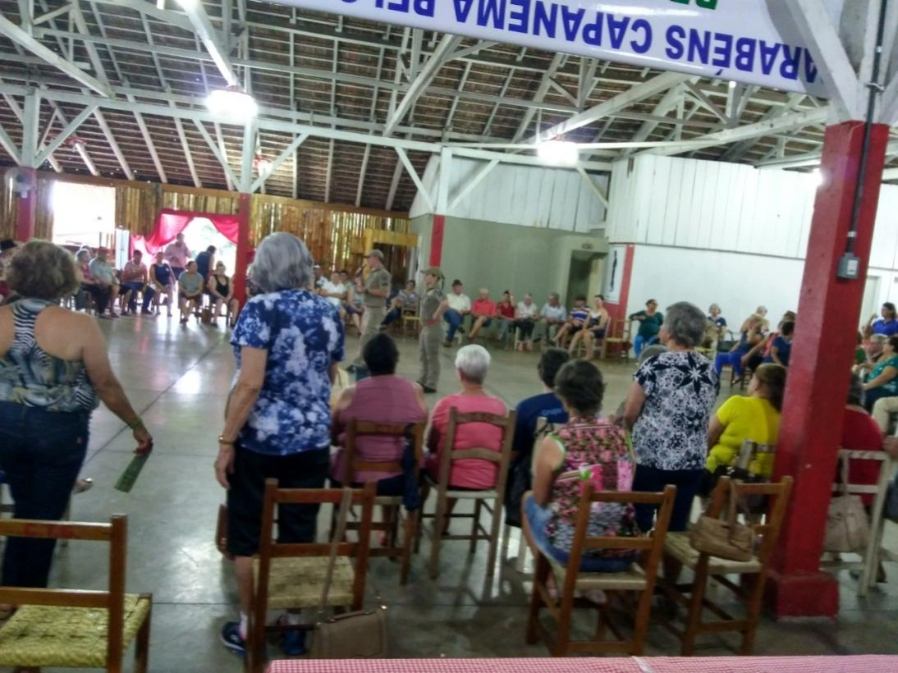
Figura 10. Registro fotográfico da IV Conferência Municipal dos Direitos da Pessoa Idosa, ocorrida em Capanema/PR, no dia 16 de maio de 2019.

Após o credenciamento houve a composição da mesa de honra com as seguintes autoridades: Prefeito Américo Bellé, representando a Administração Municipal; Presidente do Conselho Municipal dos Direitos da Pessoa Idosa, Dorvalina Pietrobon; Promotor de Justiça Nielson Noberto de Azeredo, Solange Maria Ilkiu; Departamento da Mulher, Marli Bellé Primeira-Dama, Edson Wilnsen Vereador, os quais fizeram seus pronunciamentos e na sequência a Presidente do Conselho declarou aberta a IV Conferência Municipal dos Direitos da Pessoa Idosa. Em seguida, aconteceu a leitura e aprovação do regimento interno, o qual objetivou nortear os trabalhos, seguindo com a Palestra magna.
A IV Conferência Municipal dos Direitos da Pessoa Idosa de Capanema teve como tema “OS DESAFIOS DE ENVELHECER NO SÉCULO XXI E O PAPEL DAS POLÍTICAS PÚBLICAS” com os objetivos:
I – Debater medidas que garantam os direitos fundamentais da pessoa idosa, como: saúde, assistência social, previdência, moradia, transporte, educação, cultura, esporte e lazer.
II – Debater as políticas públicas promovidas pela União, Estado e Municípios, assegurando os direitos fundamentais da pessoa idosa, garantindo um envelhecimento digno, sem qualquer forma de discriminação, de violência e de violação dos direitos humanos da pessoa idosa.
III – Propor medidas para o fortalecimento dos conselhos de direitos da pessoa idosa na efetivação dos direitos fundamentais, das políticas públicas e seu controle social.
IV – Eleger e referendar delegados para a Conferência Estadual dos Direitos da Pessoa Idosa.
Além do tema central, a conferência contou com 07 (sete) eixos norteadores, quais sejam:
Eixo 1 Direitos fundamentais na construção/efetivação das políticas públicas
1.1: Direitos fundamentais na construção/efetivação das políticas públicas de Saúde;
1.2: Direitos fundamentais na construção/efetivação das políticas públicas de Assistência Social e Previdência;
1.3: Direitos fundamentais na construção/efetivação das políticas públicas de Moradia e Transporte;
1.4: Direitos fundamentais na construção/efetivação das políticas públicas de Cultura, Esporte e Lazer;
Eixo 2: Educação: assegurando direitos e emancipação humana
Eixo 3: Enfrentamento da Violação dos Direitos Humanos da Pessoa Idosa;
Eixo 4: Os Conselhos de Direitos: seu papel na efetivação do controle social na geração e implementação das políticas públicas.
Com base nestes eixos temáticos propostos, ocorreram as atividades com a divisão dos participantes em grupos de trabalho, onde se desenvolveu dinâmicas com o objetivo de analisar problemas, conceber soluções e criar propostas de ações voltadas à melhoria do bem-estar e da qualidade de vida das pessoas idosas.
Como produtos do trabalho dos participantes da IV Conferência Municipal dos Direitos da Pessoa Idosa de Capanema/PR, elaborou-se propostas, que após debatidas, reelaboradas, colocadas em apreciação e aprovadas pela plenária.
Por ser um espaço de caráter deliberativo que oportuniza o debate e a avaliação de Políticas Públicas, durante todo o processo de realização da IV Conferência Municipal dos Direitos da Pessoa Idosa de Capanema/PR, foi assegurado momentos para discussão e as pessoas idosas foram atuantes na participação desse processo, trazendo os problemas enfrentados e expondo suas ideias de melhorias na garantia de um envelhecimento ativo e participativo.
O grupo focal realizado em 21 de setembro de 2021, na sala de reuniões da Câmara de Vereadores de Capanema (Figura 11). Os trabalhos foram conduzidos pelas profissionais da Secretaria de Assistência Social, que atuaram como mediadoras e relatoras. O grupo focal contou com a participação dos pesquisadores Alfredo de Gouvêa e a Juliana Mara Nespolo da Universidade Tecnológica Federal do Paraná e com o pesquisador do Instituto Federal do Paraná - Campus Capanema e ainda com Gestora da Família e Desenvolvimento Social - Capanema, Loiri Albanese Moraes.
Na composição do grupo focal procurou-se convidar idosos de modo que o grupo fosse representativo no que se refere a sexo, idade, escolaridade, localização geográfica, bem com houve a participação de cuidador de idoso.

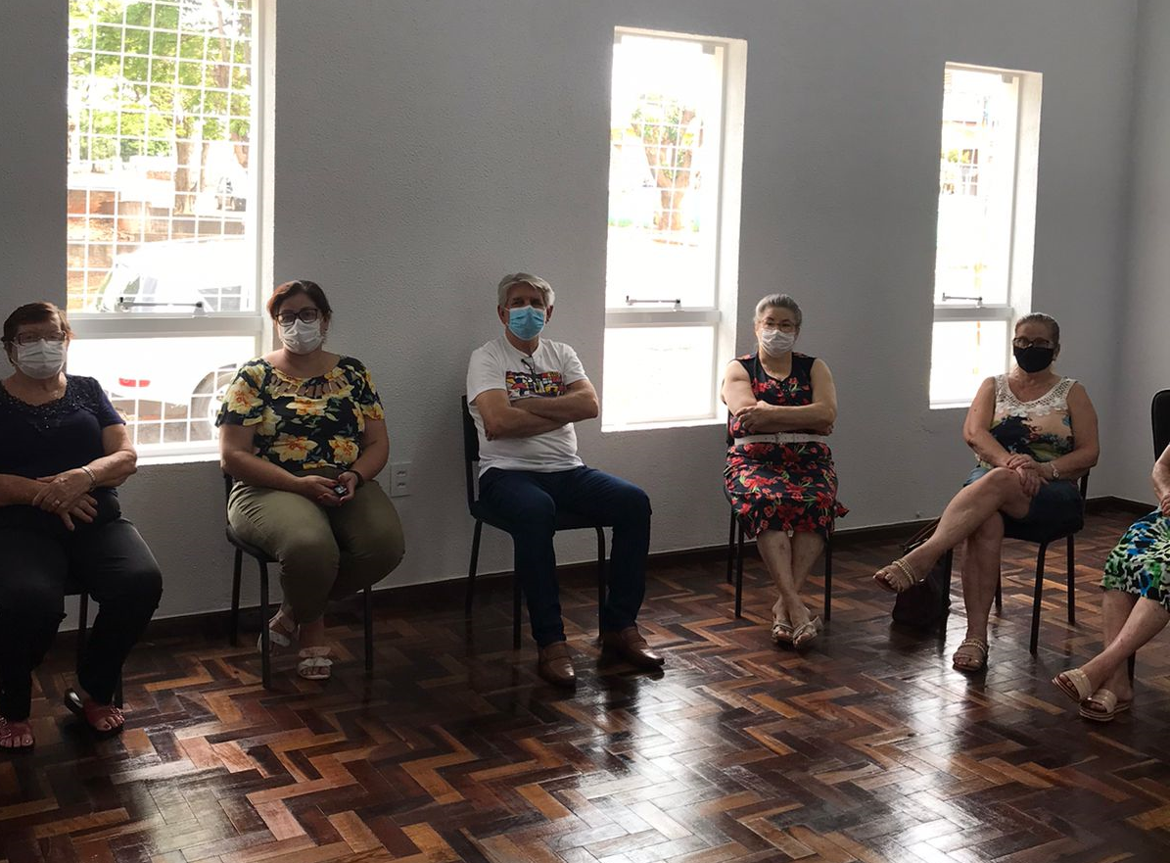
Figura 11. Registro fotográfico do grupo focal realizado em 21 de setembro de 2021, na sala de reuniões da Câmara de Vereadores de Capanema.

Para o desenvolvimento do grupo focal, utilizou-se um roteiro de tópicos, elaborados no sentido de nortear a condução do trabalho, abordando os seguintes eixos:
Eixos: espaços abertos, prédios, moradia, transporte;
Eixos: participação social, respeito e inclusão social, participação cívica e emprego;
Eixos: comunicação e informação, apoio comunitário e serviços de saúde;
Eixo: realidade local e desafios para o envelhecimento.
Para cada eixo, após um momento de contextualização e sensibilização abriu-se a palavra para os participantes manifestares os pontos fortes, pontos fracos, sugestões de melhorias.
As manifestações foram anotadas tendo em vista servirem de base para elaboração do plano de ação.
Para elaboração das propostas para o plano de ação procurou-se, também ouvir os profissionais que atuam diretamente com os idosos da área de saúde e assistência social, bem como buscou-se assessoria de profissionais de outras áreas para avaliar a viabilidade técnica de algumas ações propostas.

13. CONCLUSÕES DO DIAGNÓSTICO MUNICIPAL
Após a solicitação de elaboração do Plano Municipal para a População Idosa de Capanema/PR, foi constituída uma comissão para este fim, com técnicos e profissionais de diversos segmentos.
O diagnóstico municipal foi desenvolvido a partir de indicadores municipais, com base em dados do IBGE, relatórios das Agentes Comunitárias de Saúde, Sistema de Gestão do Programa Bolsa Família – SIGPBF, CadÚnico, VI Conferência Municipal do Direitos da Pessoa Idosa, Registro Mensal de Atendimento – RMA do MDS e prontuários municipais e outros, havendo uma mobilização na coleta dos dados e indicadores.
Os indicadores apresentados foram imprescindíveis e de um modo geral, constatou-se que várias ações voltadas às pessoas idosas já vem sendo realizadas pelos Departamentos Municipais, algumas de forma isolada e outras intersetoriais, de forma articulada, além de outras previstas.
Estudos demográficos apontam uma gradativa diminuição na taxa de natalidade e o aumento da expectativa de vida, provocando inversões na pirâmide etária brasileira e isso significa que nas próximas décadas, o Brasil enfrentará o mesmo problema a exemplo de muitos países, ou seja, existirão mais pessoas adultas e idosas do que crianças e jovens.
Nesse sentido, a importância da preparação das cidades e da sociedade para essa inversão etária é imprescindível, uma vez que no processo do envelhecimento, as mudanças são naturais por consequência do envelhecer e que possivelmente interferirão na subjetividade das pessoas, motivo pelo qual é fundamental existirem ambientes favoráveis e acessíveis para a promoção da inclusão social e o bem-estar dos idosos.
O Município de Capanema/PR, já vem pensando em melhor atender as pessoas idosas e como descrito no diagnóstico, muitas ações já estão sendo desenvolvidas, mas acredita-se que com a elaboração e consequentemente efetivação e execução do presente Plano de Ação, o município conseguirá se tornar mais amiga da pessoa idosa, tornando o município um bom lugar de se morar e viver, com bem-estar e qualidade de vida.

14. PLANO DE AÇÃO
Eixos OMS | Ação | Objetivo | Atividades Específica | Metas | Prazo | Executor | Parceiro | Indicador de resultados
Participação Social | Oficina de atividades físicas. | Promover Qualidade de vida aos idosos | Encontros mensais | Atingir 1424 idosos do municípios. | 2022  2025 | Secretaria Municipal da Família e Desenvolvimento Social | CRAS; Educação | 50% da meta.
Participação Social | Roda de chimarrão | Promover Convivência e fortalecimento de vínculos.  Integrar e socializar. | Encontros quinzenais com duração de 3 horas | Grupos de idosas  Grupo Ativa 150 idosas | 2022 2025 | Secretaria Municipal da Família e Desenvolvimento Social | CRAS; Provopar | 30% da meta.
Participação Social | Promover atividades de esporte, lazer e jogos cognitivos para o idoso.. | Contribuir para um processo de envelhecimento ativo, autônomo e saudável. | Realizar atividades físicas e jogos de mesa com os idosos. | Criar 3 grupos de atividades com máximo 30 idosos | 2022 2025 | Secretaria Municipal da Família e Desenvolvimento Social | CRAS , Provopar e Secretaria de Educação Cultura e Esporte. | 40% da meta.
Respeito e Inclusão Social | Criar grupos de contação de histórias de vida dos idosos. | Promover a disseminação da história de vida dos idosos, valorizando e fortalecendo vínculos sociais, comunitários e familiares. | Formar grupos de contação de história entre idosos, crianças e adolescente de projetos sociais. | Formar o primeiro grupo com no máximo 15 idosos. | 2022 2025 | Secretaria Municipal da Família e Desenvolvimento social | CRAS , Provopar e Secretaria de Educação Cultura e Esporte, IFPR | 50% da meta.
Respeito e Inclusão Social | Implantar o Centro Dia Idoso | Colocar em funcionamento o Centro dia Idoso | é um serviço social – que atende pessoas com 60 anos ou mais de ambos os sexos que necessitam de cuidados durante o dia e que à noite voltam para suas casas, mantendo assim os vínculos sociais e familiares. | Implantar o Centro Dia Idoso com capacidade de 20 idosos | 2022-2023 | Secretaria Municipal da Família e Desenvolvimento Social | Secretaria da Saúde | 100%
Eixos OMS | Ação | Objetivo | Atividades Específica | Metas | Prazo | Executor | Parceiro | Indicador de resultados
Respeito e  Inclusão Social | Identificar e encaminhar os idosos que atendam os critérios para recebimento do benefício BPC. | Garantir o direito a inclusão do idoso quanto ao recebimento do Benefício de Prestação Continuada (BPC) e participação nos programas sociais a partir do CadÚnico. | Realizar, por meio da articulação com os CRAS e Equipes da Estratégia de Saúde da Família, busca ativa a fim de identificar o número de idosos que atendam os critérios para recebimento do BPC e também inclusão em programas sociais a partir do CadÚnico; | Encaminhar 90%  dos idosos cadastrados no CadÚnico, que atendam os critérios para recebimento do benefício. | 2022 2025 | Centro de Referencia de Assistência Social (CRAS);  Departamento de Assistência Social. | CMDPI - Conselho Municipal da Pessoa Idosa . | 90% da meta.
Comunicação e Informação | Inclusão Digital | Capacitação mais idosos para uso de novas Tecnologias | Curso educativo de inclusão digital | Cursos anuais sobre tecnologia. (Máximo 20 idosos cada grupo ) | 2022 2025 | Secretaria Municipal da Família e Desenvolvimento Social | CRAS; Sesc | 10% da meta.
Eixos OMS | Ação | Objetivo | Atividades Específica | Metas | Prazo | Executor | Parceiro | Indicador de resultados
Apoio, saúde e Cuidado | Dia D | Melhorar o debito cardíaco, diminuição da frequência cardíaca em repouso, redução do colesterol, maior aptidão cardiovascular, força muscular, flexibilidade, mobilidade articular, coordenação, resistência e auto estima, redução da ansiedade e depressão. | Atividades de alongamentos, caminhadas no parque e na Praça da Prefeitura; | Criar 5 grupos de no mínimo 5 idosos | 2022  2025 | Secretaria Municipal da Família e Desenvolvimento Social | Secretaria Municipal da Saúde, Provopar e Secretaria Municipal de Educação Cultura e Esporte | 80% dos idosos da meta;
Eixos OMS | Ação | Objetivo | Atividades Específica | Metas | Prazo | Executor | Parceiro | Indicador de resultados
Apoio, saúde e Cuidado | Visitas Saudáveis | Coleta de dados dos idosos acamados através das visitas das ACS | Coleta de dados dos idosos acamados através das visitas das ACS | Cadastrar 100% dos idosos acamados | 2022  2024 | Secretaria Municipal da Família e Desenvolvimento Social | Secretaria Municipal da Saúde, Provopar e Secretaria Municipal de Educação Cultura e Esporte | 50% dos idosos
Apoio, Saúde e Cuidado | Idoso em Movimento | Promover caminhadas ao ar livre, sendo no parque de Exposição Armadio e Praça da Prefeitura. | Proporcionar o aumento de condições cardiorrespiratórias ao se exercitarem. | Criar e manter em atividades 4 grupos de caminhada com 10 idosos. | 2022  2025 | Secretaria Municipal da Família e Desenvolvimento Social | Clubes de Idosos;  Provopar, Secretaria Municipal de Educação Cultura e Esporte | 80% da meta;
Comunicação | Divulgação do Cronograma de atividades | Divulgar a todos os idosos o cronograma das atividades promovidas pelo Município referente aos idosos | Através de panfletos e também mídia local as datas, horários e local das atividades especificas; | Inserção semanal em mídias sociais | 2022  2024 | Secretaria Municipal da Família e Desenvolvimento Social | Clubes de Idosos Aiuc e VX de novembro  Radio Local. | 100% dos idosos do município.
Comunicação | Campanha de Conscietização | Viabilizar maior divulgação dos bancos e cooperativas que não cobram taxas, ou taxas reduzidas. | Viabilizar maior divulgação dos bancos e cooperativas que não cobram taxas, ou taxas reduzidas. Aumentar a fiscalização e conscientização dos familiares em relação aos assuntos financeiros. Campanha para aumentar a confiança dos idosos no assistente social, pois eles não falam com receio (medo) de alguém fazer alguma coisa. Aumentar as fiscalizações sobre os colaboradores por parte do próprio fornecedor do serviço. | Campanhas anuais em todas as instituições financeiras | 2022  2024 | Secretaria Municipal da Família e Desenvolvimento Social | Assessoria de Comunicação e Radio | 100% dos idosos do município
Comunicação e Assistência Social | Violência Não | Campanha de Conscientização dos canais de denúncias anônimas. | Aumentar a agilidade nos processos e encurtar os passos para que a solução seja mais rápida. . | Realizar campanhas anuais | 2022  2024 | Secretaria Municipal da Família e Desenvolvimento Social | Assessoria de Comunicação e Radio | 100% dos idosos do município
Eixos OMS | Ação | Objetivo | Atividades Específica | Metas | Prazo | Executor | Parceiro | Indicador de resultados
Espaços Abertos e Prédios | Regulamentar, e conscientizar sobre o uso indevido da calçada por estabelecimentos comerciais (placas, mesas, cadeiras, etc). | Garantir o acesso livre das calçadas para o transito dos pedestres sem obstáculos. | Conscientização (através de panfletos e mídias sociais) e posterior notificação aos estabelecimentos que estão utilizando o passeio para colocação de mesas ou outros objetos que gerem obstáculos para os pedestres. | 100% dos estabelecimentos comerciais que utilizam o passeio para fins comercias. | 2022  2024 | Secretaria de Administração e Secretaria de Planejamento | Associação Comercial e Empresarial – ACEC;  Rotary Club. | Atingir 100 % das vias publicas sem obstáculos no meio urbano.
 | Inclusão de torneiras e bebedouros para água potável na Praça | Instação de torneiras e bebedouros potavel para os idosos e população em geram | Instalação de torneiras e bebedouros na praça e prédios públicos, por meio de Compras ou recebimento por doação de empresas do setor privado. | Instalação de 10 bebedouros | 2022  2025 | Secretaria de Administração e Secretaria de Planejamento | Associação Comercial e Empresaaria - ACEC;  Rotary Club;  Clube dos Idosos. | Atingir 100% da meta.
 | Adequar os passeios públicos. | Informar e notificar os proprietários que não possuem calçadas em frente aos seus imóveis/estabelecimentos;  Adequar das calçadas dos prédios públicos do município. | Informar (através de panfletos, cartilhas e mídias sociais) e notificar aos proprietários que não possuem calçadas em frente aos seus imóveis/estabelecimentos;  Executar as melhorias nas calçadas dos prédios públicos da meio urbano município. | Adequar os passeios publicos 70 % dos proprietários de imóveis com calçadas irregulares;  100 % dos prédios públicos | 2022  2025  2022  2025 | Secretaria de Administração e Secretaria de Planejamento | Associação Comercial e Empresarial – ACEC;  Rotary Club. | Atingir 100 % da meta
Eixos OMS | Ação | Objetivo | Atividades Específica | Metas | Prazo | Executor | Parceiro | Indicador de resultados
 | Garantir a acessibilidade as ruas | Garantir o acesso ruas | Melhorar as calçadas, principalmente em frente aos terrenos vazios. Projeto para que o proprietário faça a calçada. Aplicar mais a lei, multando os estabelecimentos que utilizam a calçada destinada aos pedestres. | Garantir a acessibilidade 100% das ruas que não possuam | 2022  2025 | Secretaria de Administração e Secretaria de Planejamento | Radio Local,  Rotary Club. | Atingir 60% da meta
Transporte | Sinalização das vagas de estacionamento restritas a idosos. | Manter e implantar a sinalização viária (horizontas/vertical) nas vagas de estacionamento de idosos. | Manter e instalar placas de regulamentação e executar a pintura viária das vagas de estacionamento restritas a idosos. | Sinalização completa de 100 % das vagas de estacionamento restritas a idosos. | 2022  2024 | Secretaria de Administração e Secretaria de Planejamento | Secretaria de Viação e Obras | Atingir 100% da meta.
 | Campanhas de conscientização sobre uso das faixas de pedestres. | Estabelecer um fluxo para ser estar visível as faixas de pedestres | Executar/adequar as vias quanto a pintura das faixas de pedestres | Executar/adequar as vias quanto a pintura das faixas de pedestres | 2022  2024 | Secretaria de Administração e Secretaria de Planejamento | Secretaria de Viação e Obras | Atingir 100% na meta
Moradia | Assegurar a acessibilidade nas moradias dos idosos | Garantir que os imóveis residências possuam acessibilidade no principal acesso, Pelo menos um dormitório e um banheiro adaptado). | Incluir no código de obras do município critérios que garantam a acessibilidade no acesso principal sendo pelo menos um dormitório e um banheiro adaptado do imóvel. | 100% dos novos projetos aprovados com adaptação e acessibilidade, garantindo e facilitando o uso por pessoas idosas. | 2022  2025 | Secretaria de Administração e Secretaria de Planejamento | Rotary Club;  Pastoral da Pessoa Idosa; Grupo de idosos AIUC e 15 de Novembro | Atingir 100% na meta.
Respeito e Inclusão Social | Campanha de Conscientização no trânsito. | Conscientizar os motoristas das dificuldades de locomoção dos idosos nas vias urbanas. | Distribuição de panfletos e divulgação em mídias sociais. | Campanha anual de conscientização à motoristas; | 2022  2024 | Secretaria de Administração e Secretaria de Planejamento | Associação Comercial e Empresarial – ACEC; Secretaria da Saúde; Secretaria de Obras e Viação; | Atingir 100% na meta.
Eixos OMS | Ação | Objetivo | Atividades Específica | Metas | Prazo | Executor | Parceiro | Indicador de resultados
Respeito e Inclusão Social | Valorização do conhecimento trazido pelas pessoas idosas para os espaços públicos e privados. | Envolver a pessoa idosa nos momentos de contação de histórias e demais atividades escolares, resgatando o respeito a pessoa idosa. | Contações de Histórias trazendo os idosos (avós/familiares) para a escola, a fim de relatar experiências vividas através do tempo, e atividades de Culinária, em que os idosos poderão ensinar receitas de pratos tradicionais da família, que vem passando de geração em geração. | Criar e Manter grupos de Contação de histórias com no máximo 10 idosos em cada escola municipal. | 2022 2024 | Escolas Municipais; | Secretaria Municipal de Educação e Escolas Municipais. | 60 idosos
Eixos OMS | Ação | Objetivo | Atividades Específica | Metas | Prazo | Executor | Parceiro | Indicador de resultados
Apoio, Cuidado e Saúde. | Palestra educativa/capacitação dos ESFs. | Capacitar às equipes de saúde nas Síndromes Geriátricas; Polifarmácia; Prevenção de Quedas, Violência ao Idoso, Notificação de Violência, Fatores de riscos em Doenças Crônicas, DTS/AIDS; para qualificar o atendimento ao idoso. | Capacitação das equipes de saúde (ESFS)  Cartilhas educativas | Capacitar 100% das equipes do ESFs do município | 2022  2025 | Secretaria de Saúde; | Conselho do Idoso;  Universidades | Atingir 100%  Das Equipes nas Unidades de Saúde
Eixos OMS | Ação | Objetivo | Atividades Específica | Metas | Prazo | Executor | Parceiro | Indicador de resultados
Apoio, Cuidado e Saúde. | Desenvolver protocolo de prevenção de quedas. | Prevenção de Quedas Orientação da casa segura. Reduzir as internações por quedas em idosos. | Cartilha/Folder Educativo  Palestras nos grupos relacionados. Orientação aos idosos que frequentam as UBSs.  Capacitar os profissionais da saúde para a orientação quanto aos riscos de quedas em idosos. | Diagnóstico de identificação dos idosos com maior vulnerabilidade; Elaboração e distribuição da cartilha, para 80% dos idosos. | 2022  2024 | Secretaria da Saúde. | Conselho municipal do idoso; Pastoral do Idoso; | Atender 50% das pessoas idosas.
Eixos OMS | Ação | Objetivo | Atividades Específica | Metas | Prazo | Executor | Parceiro | Indicador de resultados
Apoio, Cuidado e Saúde. | Atendimento Individual/  Grupo Vida Ativa | Acompanhamento e Investigação de Idosos com sofrimento psico/emocional | Avaliação, Atendimento individual/Grupo dos pacientes com sofrimento psico/emocional. | Diagnóstico dos idosos com maior vulnerabilidade Atendimento da demanda. | 2022  2025 | Secretaria de saúde | Convênios;  Empresas;  Secretaria Munical da Família e Desenvolvimento Social; | 80%
Comunicação e Informação | Divulgação através de Site, mídia local, e panfletos as campanhas normativas sobre os serviços oferecidos. | Aumentar a informação quanto aos serviços oferecidos e campanhas. | Levar as informações para os bairros. E divulgar pelos meios de comunicação as campanhas e atividades que serão realizadas. | 80% dos idosos por bairro. | 2022  2025 | Departamento de Saúde | Secretaria da Família e Desenvolvimento Social e Secretaria da Saúde | Atingir 80% das campanhas;

CONSIDERAÇÕES FINAIS / PROSPECÇÕES

O envelhecimento sinaliza uma nova fase na vida do indivíduo, que ao mesmo tempo em que pode ser estimulada como uma oportunidade de realizar projetos e de novas possibilidades da realização pessoal e de outra, negativa, podendo ser um período de perdas, de afastamentos e de exclusão social.
Hodiernamente, os novos valores e comportamentos sociais adotados pela juventude e adultos, acabam esquecendo-se de reconhecer as contribuições passadas e que as pessoas idosas dominam conhecimentos, experiências e uma sabedoria inquestionável. Esses novos padrões não consideram que as mudanças indicam que o envelhecimento populacional será cada vez mais ascendente, fato este, que irá fazer com que a estrutura social se altere.
Com a implantação do Plano Municipal para a População Idosa para a Certificação Internacional do Município de Capanema/PR são esperados resultados que possibilitem a inclusão, estimulem a solidariedade entre as gerações, mas principalmente possibilitem o envelhecimento ativo, participativo e saudável da população.
Durante a execução do Plano são esperados resultados a curto, médio e longo prazo. Por conseguinte, espera-se oportunizar para a população idosa a efetivação dos direitos garantidos na Política Nacional do Idoso, na Lei Municipal nº. 1090/2006, no Estatuto do Idoso e na Constituição Federal de 1988, para que possam ser atendidos nas mais diversas necessidades que apresentarem, a fim de vivenciarem o novo período de vossas vidas, de uma forma saudável e melhor.
O Plano Municipal para a População Idosa de Capanema- PR é o resultado do consenso entre o poder público e a sociedade civil organizada e as propostas apresentadas otimizam as pessoas idosas a desfrutarem de um envelhecimento ativo, permeado pelo respeito incondicional à vida e seu ciclo, com mais saúde, participação, inclusão, liberdade e crescente qualidade de vida em um município bom de se morar e viver.
Vale dizer ainda, que o Plano Municipal para a População Idosa, veio somar com outros documentos que amparam a pessoa idosa, na perspectiva de referendá-lo como uma política, e prática que exige continuidade, monitoramento e o permanente cumprimento de suas ações, ente outros.

REFERÊNCIAS

BRASIL. Constituição da República Federativa do Brasil de 1988. Disponível em: http://www.planalto.gov.br/ccivil_03/constituicao/constituicao.htm. Acesso em: 08 de agosto de 2020.

BRASIL, Lei Nº 8.842, de 04 de janeiro de 1994, Dispõe sobre a política nacional do idoso, cria o Conselho Nacional do Idoso e dá outras providências.

“Ninguém nasce odiando outra pessoa pela cor de sua pele, por sua origem ou ainda por sua religião. Para odiar, as pessoas precisam aprender; e, se podem aprender a odiar, podem ser ensinadas a amar.” Mandela, Nelson, 1994, p.235.

BRASIL. Decreto n.º 1.948, de 03 de julho de 1996. Regulamenta a Lei 8.842, sancionada em 04 de Janeiro de 1994, a qual dispõe sobre a Política Nacional do Idoso e dá outras providências. Diário Oficial da União, Brasília, DF, 03 jul.1996.

BRASIL, Lei Nº 10.741, de 01 de outubro de 2003. Dispõe sobre o Estatuto do Idoso e dá outras providências.

Capanema- PR, Lei nº.1090 de 21 de setembro 2006, que dispõe sobre a Política Municipal de atendimento e assistência ao Idoso e Cria o Conselho Municipal do Idoso e o Fundo Municipal do Idoso e dá outras providências.

ORGANIZAÇÃO MUNDIAL DE SAÚDE- OMS. Guia Global: cidade amiga do idoso. Genebra, Organização Mundial da Saúde, 2008.

Dia a dia educação.A revolta dos Posseiros no Sudoeste do Paraná. Dia a dia Educação,2008.Disponível:http://www.diaadiaeducacao.pr.gov.br/portals/pde/arquivos/300-2.pdf. Acesso em: 20 de Agosto de 2020.

Instituto Brasileiro de Geografia e Estatística- IBGE. População em Capanema PR no ano de 2010; Dados censitários. 2010, Disponível em: https://cidades.ibge.gov.br/brasil/pr/capanema/panorama. Acesso em 11 de Agosto de 2020.

FIOCRUZ. Instituto de Informação e Comunicação Científica e Tecnológica em Saúde. (ICICT). Sistema de Indicadores de saúde e Acompanhamento de Políticas Públicas do Idoso (SISAP-Idoso). Rio de Janeiro, 2011. Disponível em: <https://sisapidoso.icict.fiocruz.br/>. Acesso em: 10 de agosto de 2020.

BRASIL, Ministério do Desenvolvimento Social e Combate a Fome. Secretaria Nacional de Assistência Social. Tipificação Nacional de Serviços
Socioassistenciais. Reimpressão 2014.

BRASIL. Ministério do Desenvolvimento Social e Combate à Fome. Caderno de Estudos do Curso em Conceitos e Instrumentos para o Monitoramento de Programas - Brasília, DF: MDS, Secretaria de Avaliação e Gestão da Informação; Secretaria Nacional de Assistência Social, 2014

PARANÁ. Plano Estadual dos Direitos da Pessoa Idosa do Paraná: 2015 - 2018. Curitiba, 2014.

RAMOS, Thainan, classificação Climática de Köppen-Geiger. Info Escola, 2018. Disponível em: https://www.infoescola.com/geografia/classificacao-climatica-de-koppen-geiger/ Acesso em 10 de Agosto de 2020.

PLANO ESTADUAL DOS DIREITOS DA PESSOA IDOSA DO PARANÁ. Secretaria de Estado da Justiça, Cidadania e Direitos Humanos - SEJU. Disponível em: http://www.cedi.pr.gov.br/arquivos/File/2015/publicacoes/Plano_Estadual_Idoso_publicado.pdf . Acesso em: 20 de agosto de 2020.

VERAS, Renato Peixoto; OLIVEIRA, Martha. Envelhecer no Brasil: a construção de um modelo de cuidado. Revista de Ciência e Saúde Coletiva, 2018. Disponível em: https://www.scielosp.org/article/csc/2018.v23n6/1929-1936. Acesso em: 11 de agosto de 2020.

Relatório Conferência da Pessoa Idosa do Município de Capanema/2019. IBGE. Brasil. Paraná. Capanema. Disponível em: <https://cidades.ibge.gov.br/brasil/pr/Capanema/panorama> acesso em: 19 Abr. 2020.

EK. Vorpagel. A Revolta dos Posseiros no Paraná. WACHOWICZ, 1985, p. 283 a 289.Disponível em: <http://www.diaadiaeducacao.pr.gov.br/portals/pde/arquivos/300-2.pdf. Acesso em: 23 de Abril de 2020.

ANEXOS

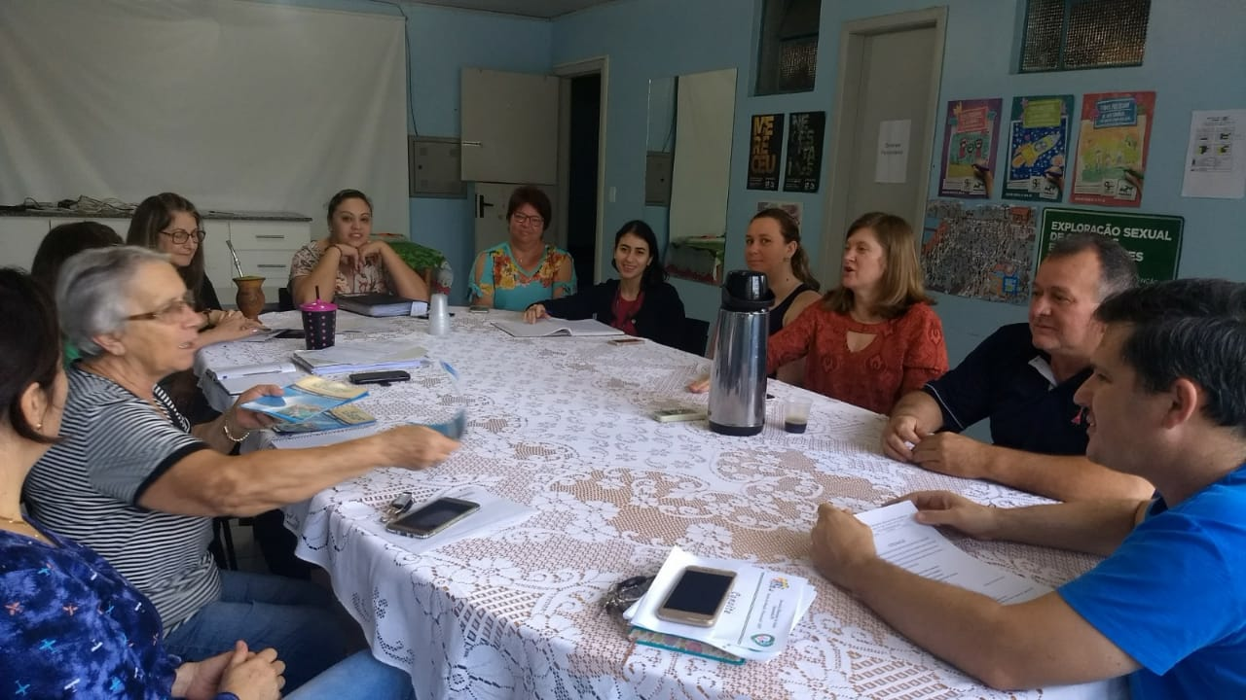
Foto 1) Reunião Conselho Municipal dos Direitos do Idoso

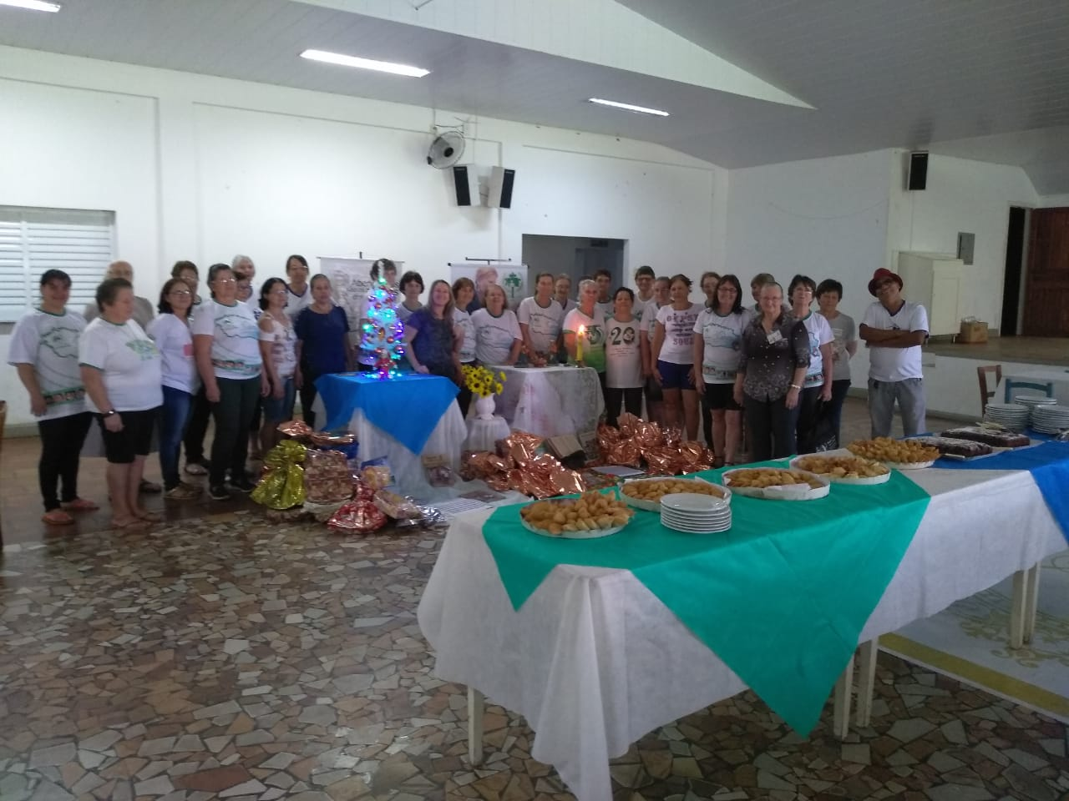
Foto 2) Encontro da Pastoral da Pessoa Idosa
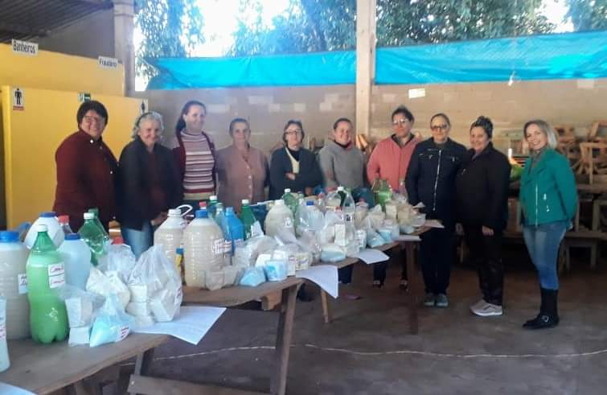
Foto 3) PAIF Idoso Cursos

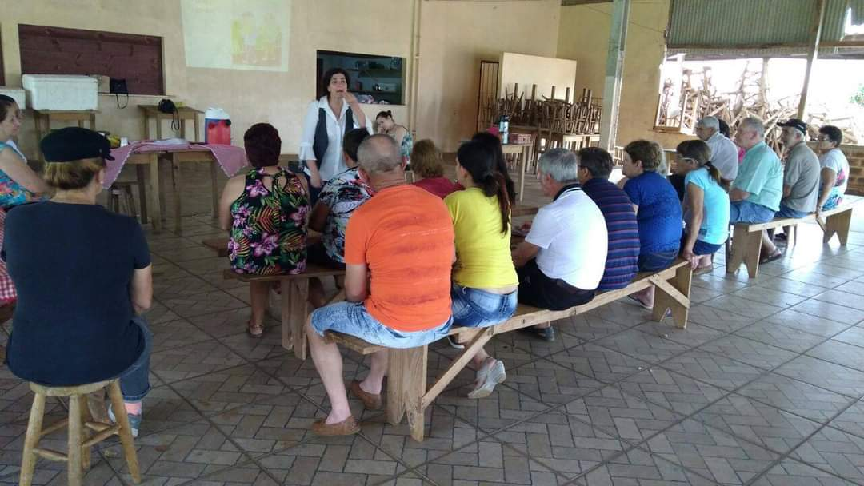
Foto 4) PAIF IDOSO Qualidade de Vida

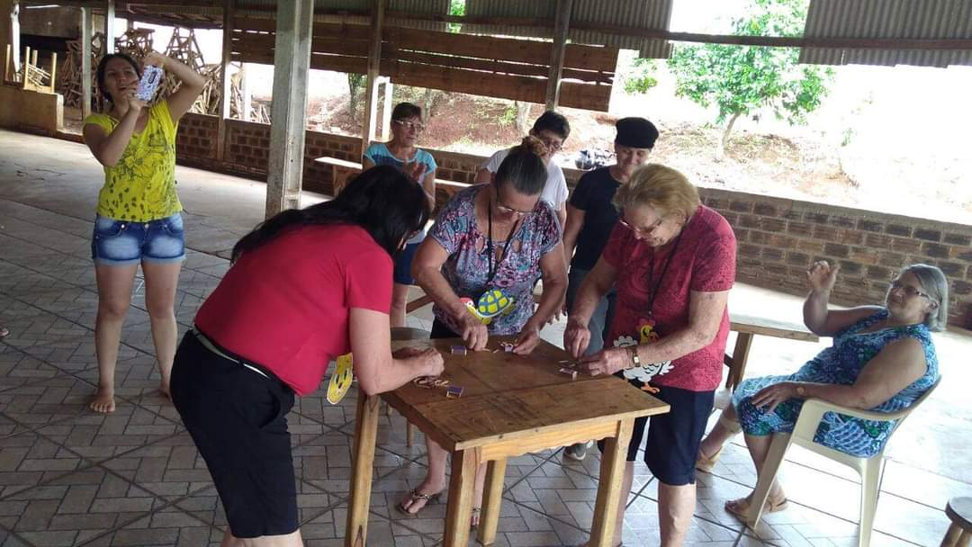
Foto 5) ) PAIF IDOSO Qualidade de Vida

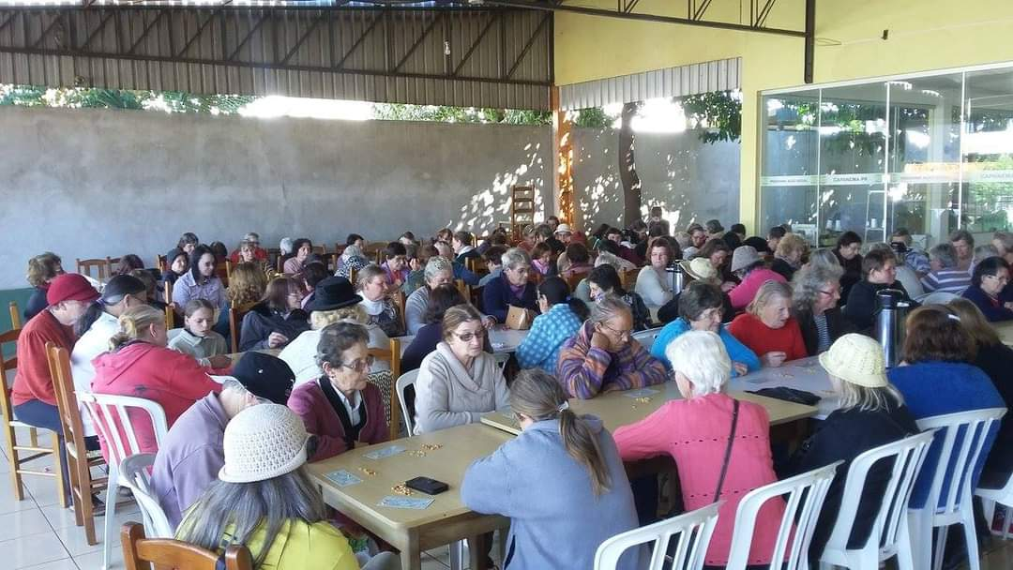
Foto 6) Grupo Vida Ativa
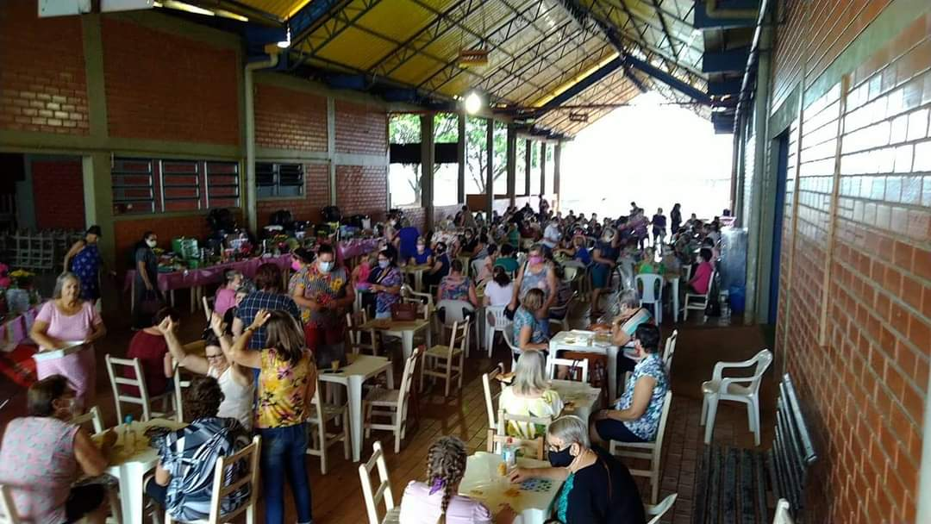
Foto 7) Grupo Vida Ativa

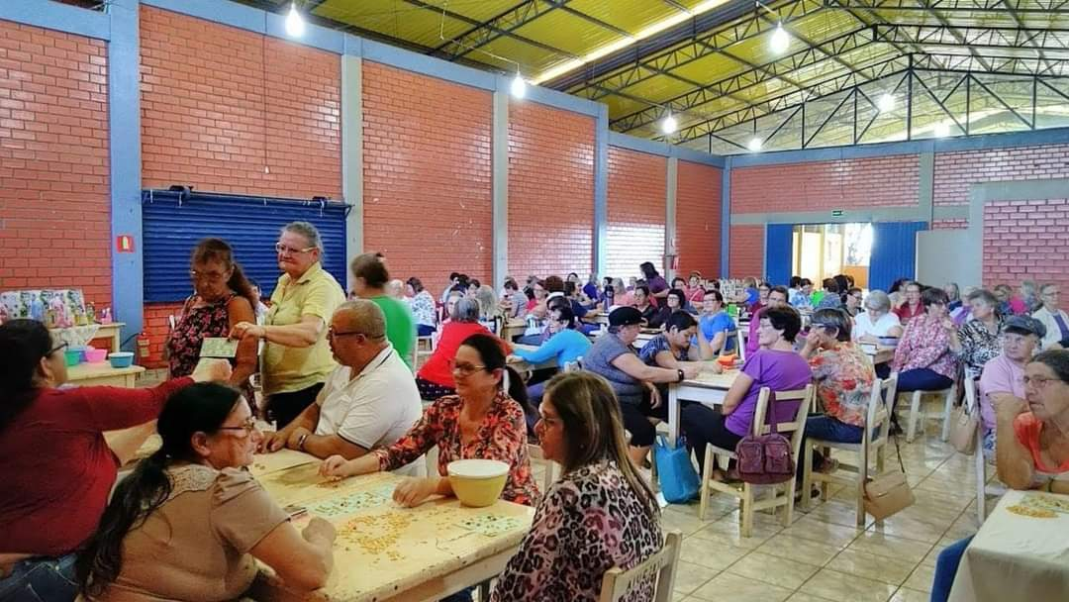
Foto 8) Grupo Vida Ativa
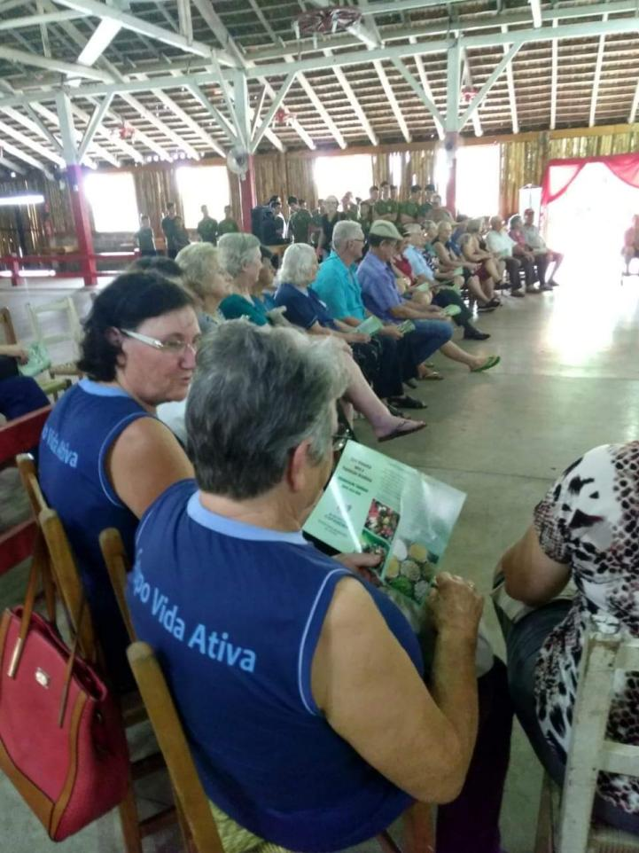
Foto 9) CONFRATERNIZAÇÃO DIA DO IDOSO
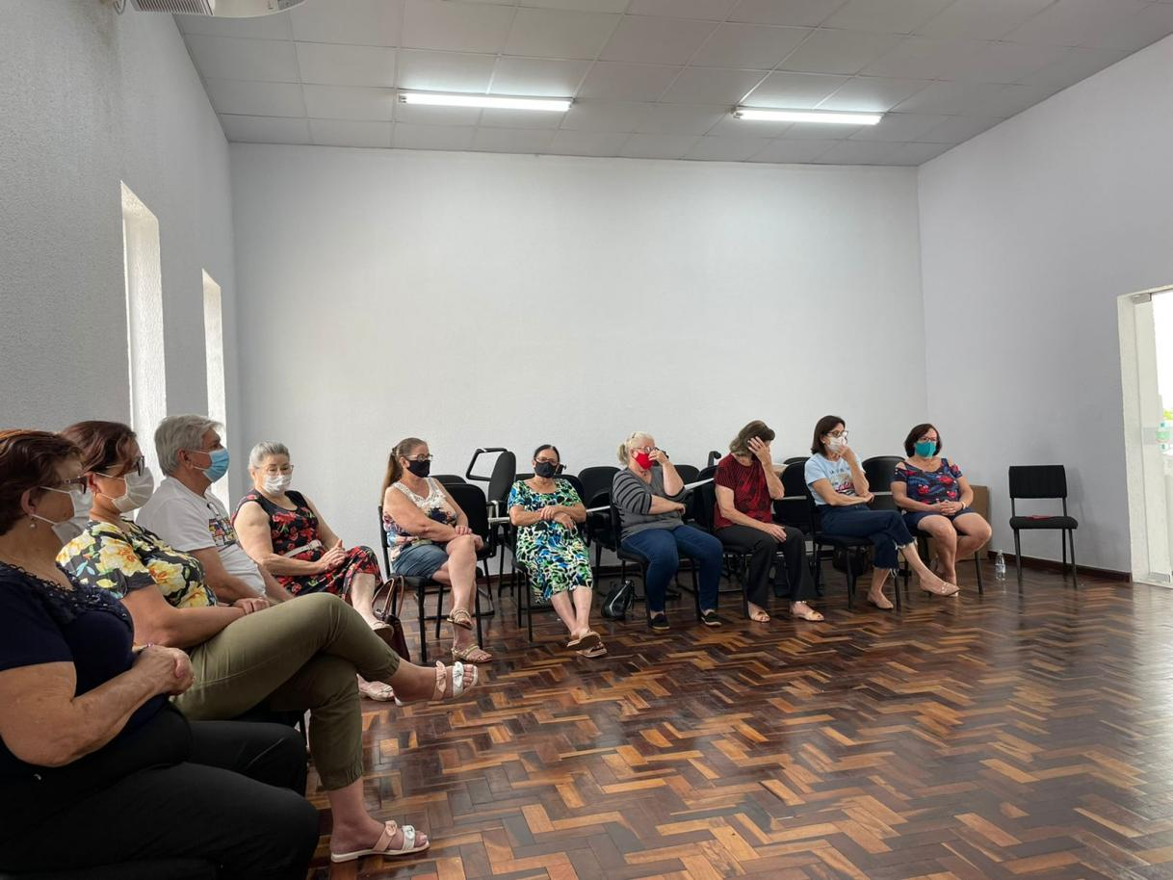
Foto10) Encontro Temático
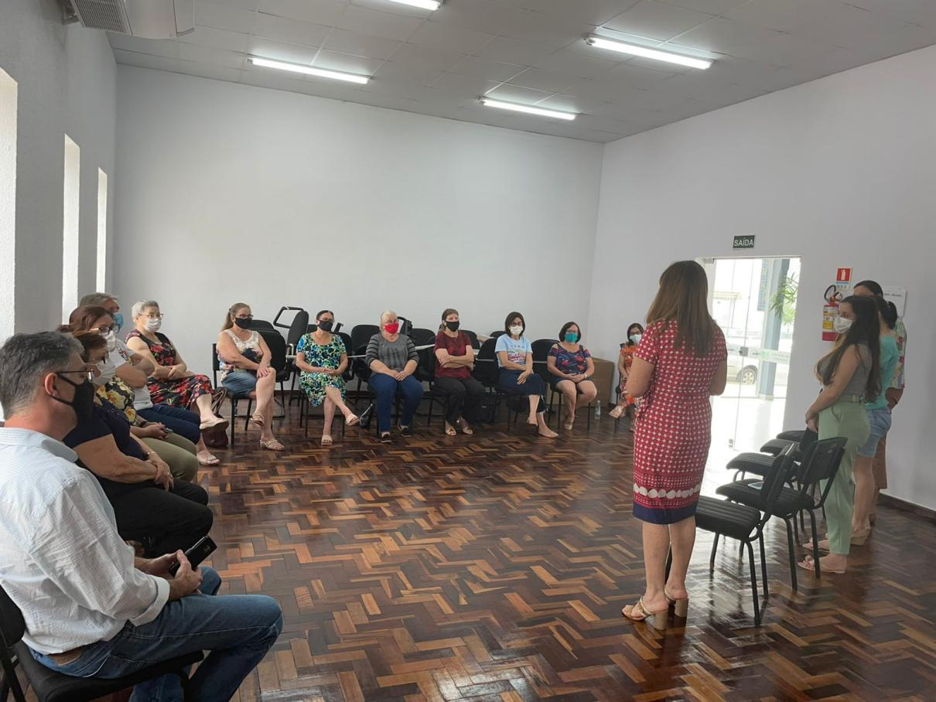
Foto11) Encontro Temático

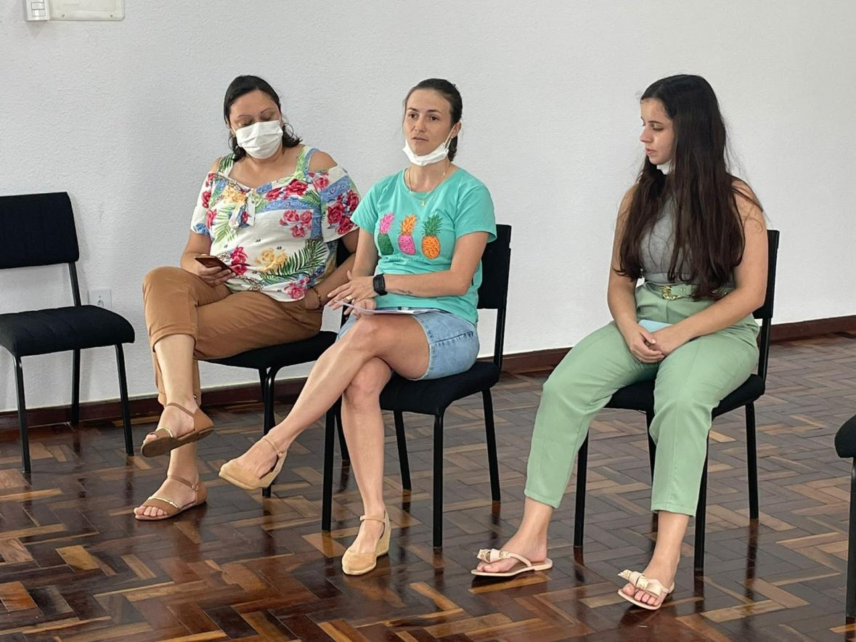
Foto12) Encontro Temático
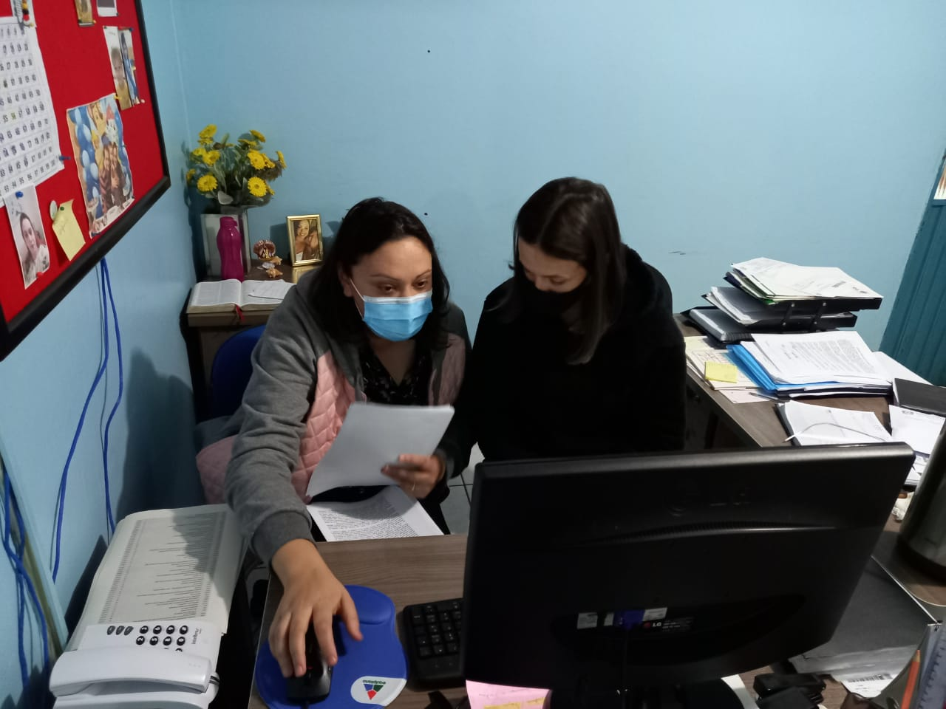
Foto 13) Construção do Diagnóstico e Plano de Ação da Cidade Amigo do Idoso

